第二章项目招标需求

一、说明

1 总则
1.1 投标人应具备国家或行业管理部门规定的，在本市实施本项目所需的资格（资质）和相关手续（如果有），由此引起的所有有关事宜及费用由投标人自行负责。
1.2 投标人对所提供的货物应当享有合法的所有权，没有侵犯任何第三方的知识产权、技术秘密等权利，而且不存在任何抵押、留置、查封等产权瑕疵。
1.3 投标人提供的货物应当是全新的、未使用过的，货物和相关服务应当符合招标文件的要求，并且其质量完全符合国家标准和招标需求。
1.4 投标人应如实准确地填写投标货物的规格型号、技术参数、品牌、产地等相关信息，因上述信息内容填写不完整、不准确，而导致投标文件被误读、漏读，由投标人自行负责，为此投标人需承担其投标文件在评标时被扣分甚至被认定为无效投标的风险。
★1.5 若本项目涉及国家强制认证产品（3C认证产品等），则根据国家有关规定，投标人提供的产品必须满足强制认证要求。（详见第一章投标人须知及前附表21.3（9））
★1.6投标人提供的产品必须符合国家强制性标准。
1.7采购人在技术需求和图纸或图片（如果有）中指出的工艺、材料和货物的标准以及参照的技术参数或型号仅起说明作用，并没有任何限制性和排他性，投标人在投标中可以选用其他替代标准、技术参数或型号，但这些替代要在不影响功能实现的前提下，并在可接受范围内接受偏离。
1.8投标人在投标前应认真了解采购人的使用需求、使用条件（使用空间、能源条件等）和其他相关条件，一旦中标，应按照招标文件和合同规定的要求提供货物及相关服务。
1.9 投标人应根据本章节中详细技术规格要求，采用市场主流产品或按照要求提供定制产品参加竞标。同时，请投标人务必注意：无论是正偏离还是负偏离，都不得与招标要求相差太大，否则将可能影响投标人的得分。一旦中标，投标人应按投标文件的承诺签订合同并提供相应的产品和服务。
1.10投标人认为招标文件（包括招标补充文件）存在排他性或歧视性条款，自收到招标文件之日或者招标文件公告期限届满之日起10日内，以书面形式提出，并附相关证据。

二、项目概况

2 项目名称
项目名称：上海市浦东新区人民医院开办项目用办公家具

3 项目地点
地点：上海市浦东新区川环南路490号

4 招标范围与内容
4.1项目招标范围及内容：
包件1：操作台及相关家具采购。
包件2：治疗橱及相关家具采购。
包件3：办公桌椅及相关家具采购。
包件4：候诊椅及相关家具采购。
包件5：护士台及相关家具采购。
包件6：无菌物品存放架及智能耗材柜采购。
4.2交付日期：自合同签订之日起30个工作日内完成生产。采购人接中标人通知后在10个工作日对油漆家具进行现场验收。

5 承包方式
5.1 依据本项目的招标范围和内容，中标人以包工、包料、包质包量、包安全可靠的方式实施总承包。
5.2本项目不允许分包。

6 合同的签订
6.1 本项目合同的标的、价格、质量及验收标准、考核管理、履约期限等主要条款应当与招标文件和中标人投标文件的内容一致，并互相补充和解释。

7 结算原则和支付方式
7.1 结算原则
7.1.1 本项目合同总价不变，采购人不会因人工费、物价、费率、汇率或其他因素（不可抗力除外）的变动而进行调整。
7.1.2投标人在服务期内，根据招标人的实际采购量按实结算。
7.1.3采购清单为招标人预计采购的品目，如采购过程中超出采购清单范围以外的，以双方协商价为准。
7.2 支付方式：合同签订后10日内支付合同总价的50%，余款于验收合格后一次性付清。
7.3中标人因自身原因造成返工的工作量，采购人将不予计量和支付。
7.4采购人不得以法定代表人或者主要负责人变更，履行内部付款流程，或者在合同未作约定的情况下以等待竣工验收批复、决算审计等为由，拒绝或者延迟支付中小企业款项。如发生延迟支付情况，应当支付逾期利息，且利率不行低于合同订立时1年期贷款市场报价利率。

三、技术质量要求

8 适用技术规范和规范性文件
GB 18580-2017 人造板及其制品中甲醛释放限量；
GB/T 15102-2017《浸渍胶膜纸饰面纤维板和刨花板》
GB/T 17657-2022《人造板及饰面人造板理化性能试验方法》
GB/T 39600-2021《人造板及其制品甲醛释放量分级》
GB/T 29899-2013《人造板及其制品中挥发性有机化合物释放量试验方法 小型释放舱法》
GB/T 34722-2017《浸渍胶膜纸饰面胶合板和细木工板》
GB/T13010-2020《木材工业用单板》
GB/T 9846-2015《普通胶合板》
GB 18581-2020《木器涂料中有害物质限量》
GB/T 40908-2021《家具产品及其材料中禁限用物质测定方法 阻燃剂》
GB/T 22048-2022《玩具及儿童用品中特定邻苯二甲酸酯增塑剂的测定》
QB/T 4463-2013《家具用封边条技术要求》
GB/T 250-2008《纺织品 色牢度试验 评定变色用灰色样卡》
GB 18583-2008 胶粘剂中有害物质限量；
GB18584-2001 室内装饰装修材料、木家具中有害物质限量；
QB/T 2454-2013 家具五金抽屉导轨要求和检验；
GB18401-2010 国家纺织产品基本安全规范
GB/T 16799-2018 家具用皮革
GB/T22885-2008《皮革 色牢度试验牢度》
GB/T 19942-2019《皮革和毛皮化学试验禁用偶染料的测定》
QB/T3324-2017 木制柜；
QB/T2280-2016《办公家具 办公椅》
QB/T 1952.1-2023《软体家具 沙发》
GB/T 10357.3-2013《椅凳类强度和耐久性》
GB 28481-2012《塑料家具中有害物质限量》
GB/T 10802-2023《通用软质聚氨酯泡沫塑料》
GB8410-2006《汽车内饰材料的燃烧特性》
GB/T 3325-2024《金属家具通用技术条件》
QB/T 1951.2-2013《金属家具 质量检验及质量评定》
GB/T 35607-2024《绿色产品评价 家具》
GB/T 35601-2017 《绿色产品评价 人造板和木质地板》
GB/T 1741-2020《漆膜耐霉菌性测定法》
GB/T1740-2007《漆膜耐湿热测定法》
GB/T 30648.1-2014《色漆和清漆 耐液体性的测定 第1部分：浸入除水之外的液体中》
GB/T 1865-2009《色漆和清漆 人工气候老化和人工辐射曝露 滤过的氙弧辐射》
GB/T1766-2008《色漆和清漆 涂层老化的评级方法》
GB/T13452.2-2008《色漆和清漆漆膜厚度的测定》
GB/T 6739-2022《色漆和清漆 铅笔法测定漆膜硬度》
GB/T 1732-2020《漆膜耐冲击测定法》
GB/T 2423.18-2021《环境试验 第2部分：试验方法 试验Kb：盐雾，交变（氯化钠溶液）》
GB/T 2423.24-2022《环境试验 第2部分：试验方法 试验S：模拟地面上的太阳辐射及太阳辐射试验和气候老化试验导则》
GB/T 2423.1-2008《电工电子产品环境试验 第2部分:试验方法 试验A：低温》
GB/T 2423.51-2020《环境试验 第2部分:试验方法 试验Ke:流动混合气体腐蚀试验》
GB/T 21866-2008《抗菌涂料（漆膜）抗菌性测定法和抗菌效果》
GB/T 15675-2020《连续电镀锌、锌镍合金镀层钢板及钢带》
GB/T 5213-2019《冷轧低碳钢板及钢带》
QB/T 4371-2012《家具抗菌性能的评价》
GB 20286-2006《公共场所阻燃制品及 组件燃烧性能要求和标识》
GB/T 2408- 2021《塑料燃烧性能的测定水平法和垂直法》
GB/T 16422.2-2022《塑料实验室光源暴露 试验方法第2部分：氙弧灯》
GB/T 16422.3-2022《塑料 实验室光源暴露试验方法 第3部分:荧光紫外灯》
QB/T 1621-2015 《家具锁》
QB/T 2189-2013 《家具五金 杯状暗铰链》
GB/T28203-2011《家具用连接件技术要求及试验方法》
GB/T23763-2009 《光催化抗菌材料及制品抗菌性能》
GB25501-2019 《水嘴水效限定值及水效等级》
GB 18145-2014《陶瓷片密封水嘴》
GB/T 1034-2008《塑料 吸水性的测定》
GB/T 1037-2021《塑料薄膜与薄片水蒸气透过性能测定 杯式增重与减重法》
GB/T 10006-2021《塑料 薄膜和薄片 摩擦系数的测定》
GB/T 10125-2021《人造气氛腐蚀试验 盐雾试验》
GB8624-2012《建筑材料及制品燃烧性能分级》
GB6566-2010《建筑材料放射性核素限量》
GB/T3810.5-2016《陶瓷砖试验方法 第5部分：用恢复系数确定砖的抗冲击性》
GB/T 3810.4-2016《陶瓷砖试验方法 第4部分：断裂模数和破坏强度的测定》
GB/T3810.2-2016《陶瓷砖试验方法 第2部分：尺寸和表面质量的检验》
GB/T3810.14-2016《陶瓷砖试验方法 第14部分：耐污染性的测定》
GB/T3810.7-2016《陶瓷砖试验方法 第7部分：有釉砖表面耐磨性的测定》
GB/T4100-2015《陶瓷砖》
GB/T13891-2008《建筑饰面材料镜向光泽度测定方法》
QB/T3826-1999《轻工产品金属镀层和化学处理层的耐腐蚀试验方法中性盐雾试验(NSS)法》
QB/T3827-1999《轻工产品金属镀层和化学处理层的耐腐蚀试验方法 乙酸盐雾试验（ASS）法》
QB/T3832-1999《轻工产品金属镀层腐蚀试验结果的评价》
QB/T 3831-1999《轻工产品金属镀层和化学处理层的抗变色腐蚀试验方法硫化氢试验法》
GB/T 36021-2018《家具中重金属锑、砷、钡、硒、六价铬的评定方法》
QB/T 4767-2014《家具用钢构件》
GB/T228.1-2021《金属材料 拉伸试验 第1部分:室温试验方法》
GB/T3075-2021《金属材料 疲劳试验 轴向力控制方法》
GB/T 232-2024《金属材料 弯曲试验方法》
GB/T 10561-2023《钢中非金属夹杂物含量的测定标准评级图显微检验法》
GB/T 6394-2017《金属平均晶粒度测定方法》
GB/T 6461-2002《金属基体上金属和其他无机覆盖层 经腐蚀试验后的试样和试件的评价》
GB/T 9789-2008《金属和其他无机覆盖层 通常凝露条件下的二氧化硫腐蚀试验》
GB/T4334-2020《金属和合金的腐蚀奥氏体及铁素体-奥氏体（双相）不锈钢晶间腐蚀试验方法》
GB/T 4336-2016《碳素钢和中低合金钢多元素含量的测定火花放电原子发射光谱法(常规法)》
GB/T 31402-2023《型料和其他无孔材料表面抗菌活性的测定》
GB/T 24128-2018《塑料 塑料防霉剂的防霉效果评估》
GB/T 11253-2019《碳素结构钢冷轧钢板及钢带》
GB/T 5213-2019《冷轧低碳钢板及钢带》
GB/T3280-2015《不锈钢冷轧钢板和钢带》标准规定中的检验检测项目
GB/T6725-2017《冷弯型钢通用技术条件》标准规定中的检验检测项目
各投标人应充分注意，凡涉及国家或行业管理部门颁发的相关规范、规程和标准，无论其是否在本招标文件中列明，中标人应无条件执行。标准、规范等不一致的，以要求高者为准。

9 招标内容与质量要求
9.1 供货清单
包号 | 名称 | 规格技术参数  （含材料、工艺要求） | 数量 | 供货期 | 质保期 | 备注
1 | 操作台及相关家具采购 | 详见“具体技术参数指标要求” | 1批 | 自合同签订之日起30个工作日内完成生产 | 5年
2 | 治疗橱及相关家具采购 | 详见“具体技术参数指标要求” | 1批 | 自合同签订之日起30个工作日内完成生产 | 5年
3 | 办公桌椅及相关家具采购 | 详见“具体技术参数指标要求” | 1批 | 自合同签订之日起30个工作日内完成生产 | 5年
4 | 候诊椅及相关家具采购 | 详见“具体技术参数指标要求” | 1批 | 自合同签订之日起30个工作日内完成生产 | 5年
5 | 护士台及相关家具采购 | 详见“具体技术参数指标要求” | 1批 | 自合同签订之日起30个工作日内完成生产 | 5年
6 | 无菌物品存放架及智能耗材柜采购 | 详见“具体技术参数指标要求” | 1批 | 自合同签订之日起30个工作日内完成生产 | 5年
说明：投标人不得对表内产品数量进行缩减。
9.2 设备技术参数
9.2.1 用途描述：医用家具
9.2.2 具体技术参数指标要求
9.2.2.1包件1、包件2、包件3、包件4、包件5、包件6供货清单
包件1 操作台及相关家具采购清单
序号 | 品名 | 规格（W*D*H）mm | 数量 | 单位 | 材质说明（含材料、工艺要求） | 图片仅供参考，不指向特定品牌型号
1 | 操作台（钢制） | 1800*800*800 | 2 | 组 | 包含：操作台+台面+抽屉  1、柜体：采用优质品牌环保抗菌双面电解钢板，厚度≥1.0mm，表面接缝焊接处应无脱焊、虚焊、焊穿、错位、无夹渣、气孔、焊瘤、焊丝头、咬边、飞溅，表面波纹应均匀，具有耐腐蚀、光滑、不伤手等特点；  2、台面：采用12mm复合亚克力人造石，  3、锁具：采用优质品牌锁具，锁定到位，开启灵活，表面常规镀光亮铬处理。制作工艺精湛，外观漂亮。  4、三节静音导轨：抽拉自如，滑轨（或导轨）  5、铰链：304不锈钢缓冲铰链  6、不锈钢踢脚线：采用SUS304不锈钢踢脚线，厚度≥1.0mm，易消毒不生锈，操作时无抵脚感。  7、工艺：采用先进加工工艺，保证产品的精度和外观标准，结构稳固。 | 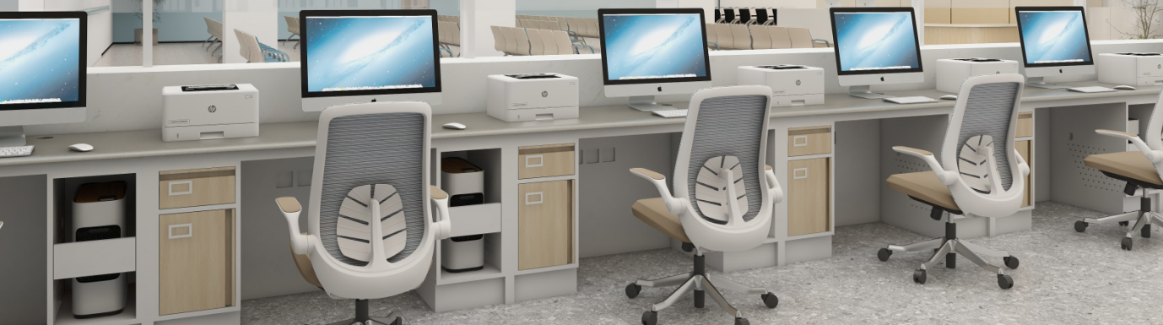
2 | 操作台（钢制） | 3000*800*800 | 2 | 组
3 | 操作台（钢制） | 4000*800*800 | 1 | 组
4 | 操作台（钢制） | 4500*800*800 | 1 | 组
5 | 操作台（洗婴柜） | 1300*700*860/1060，带洗婴盆 | 1 | 组 | 1、整体选用全抑菌纯亚克力实体面材，主要成分是PmmA（聚甲基丙烯酸甲酯）≥35%和氢氧化铝粉，巴氏硬度≥65巴氏，抑菌率达99.9%，色牢度与老化性能数值≤2。产品整体无龙骨设计，无金属结构，不生锈，无甲醛，抑菌，无辐射，表面无毛细孔，可修复翻新，产品通过GreenGuard全球绿色环保认证及抑菌测试。  2、一体化洗婴池：符合人体工程学的承托设计，贴合婴儿的身体曲线，一体化成型，无死角，不藏污纳垢，边缘做圆角处理，不伤手，易清洁；材料安全环保，无辐射、无甲醛；抑菌、防霉、防潮，不滋生病菌；不含龙骨，不含金属结构。  3、柜体全纯亚克力实体面材制作，柜身采用12mm和6mm板材。  4、五金选用优质门铰、抽拉龙头、下水器、排水管、恒温控制器。  6、防火等级A级。  7、所有拉条筋条部分使用同材质颜色随机的纯亚克力实体面材，保证同批次颜色一致。 | 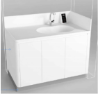
6 | 操作台（洗婴柜） | L型（1556*600*860/1060+1074*450*860/1060） | 1 | 组
7 | 操作台（钢制 医用处置台） | 1400*600*2200 | 4 | 组 | 包含：操作台+医用环保处置柜（垃圾柜）+台面+感应水龙头+水盆+亚克力挡水板+304不锈钢踢脚线+中柜+吊柜。  1、柜体：采用优质品牌环保抗菌双面电解钢板，厚度≥1.0mm，表面接缝焊接处应无脱焊、虚焊、焊穿、错位、无夹渣、气孔、焊瘤、焊丝头、咬边、飞溅，表面波纹应均匀，具有耐腐蚀、光滑、不伤手等特点；  2、台面：采用12mm复合亚克力人造石。防霉要求：对黑曲霉、黄曲霉、多主枝孢霉（蜡叶芽枝霉）、宛氏拟青霉、桔青霉、绿色木霉、出芽短梗霉、链格孢、树脂子囊菌、构巢曲霉、光孢短柄帚霉、康宁木霉等不低于18种常见霉菌的防霉等级不低于0级；  3、锁具：采用优质品牌锁具，锁定到位，开启灵活，表面常规镀光亮铬处理。制作工艺精湛，外观漂亮。互开率：≤0.612%，使用寿≥320000次；  4、三节静音导轨：抽拉自如，滑轨（或导轨）  5、铰链：304不锈钢缓冲铰链；  6、不锈钢踢脚线：采用SUS304不锈钢踢脚线，厚度≥1.0mm，易消毒不生锈，操作时无抵脚感。  7、工艺：采用先进加工工艺，保证产品的精度和外观标准，结构稳固。  8、医用环保处置柜（垃圾柜）：有害物质限量：（1）甲醛≤0.08mg/m³，（2）苯≤0.06mg/m³，（3）甲苯≤0.15mg/m³，（4）二甲苯（邻、间、对二甲苯之和）≤0.2mg/m³，（5）总挥发性有机化合物（TVOC）≤0.5mg/m³，（6）可迁移有害元素：铅Pb≤90mg/kg,镉Cd≤75mg/kg,铬Cr≤60mg/kg,汞Hg≤60mg/kg,锑Sb≤60mg/kg,钡Ba≤1000mg/kg,硒Se≤500mg/kg,砷As≤25mg/kg；（7）放射性核素：①IRa≤1.0，②Ir≤1.3； 抗菌性能：对大肠杆菌（大肠埃希氏菌）、金黄色葡萄球菌、白色葡萄球菌、变异库克菌、丙酸杆菌、奇异变形杆菌、产气肠杆菌、嗜肺军团菌、粪肠球菌、单增李斯特氏菌、肺炎链球菌、等不低于18种常见菌种的抗菌率≧99%；太阳辐射试验：≥500h：试验后样品外观无掉色、变形、开裂等异常变化； | 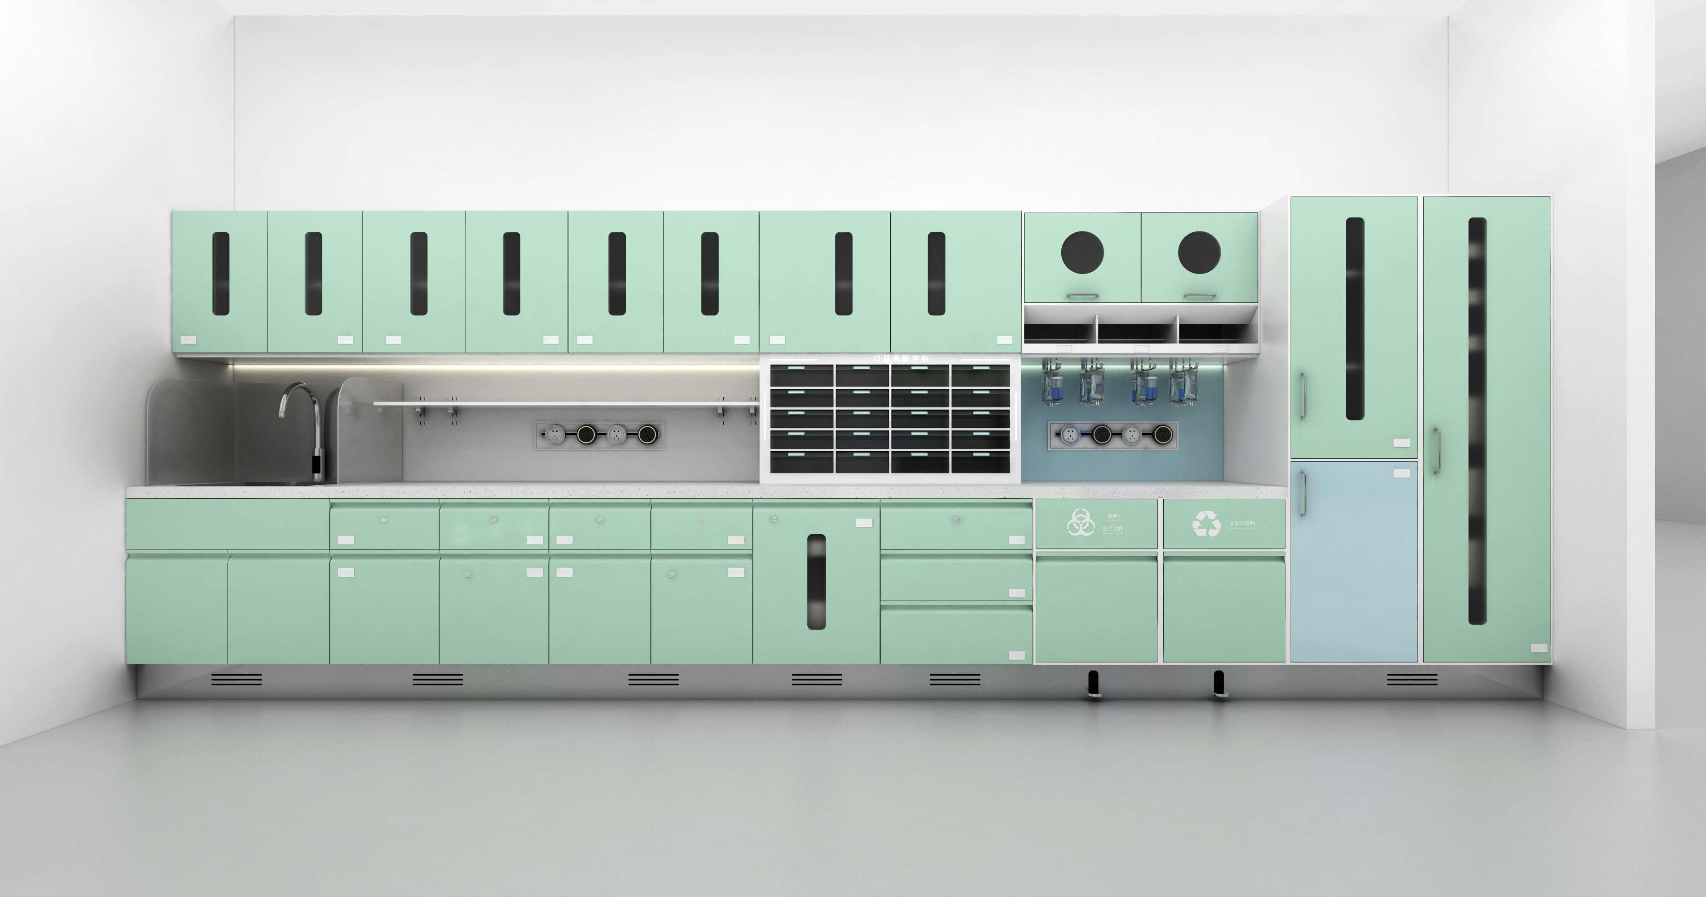
8 | 操作台（钢制 医用处置台） | 1500*600*2200 | 4 | 组
9 | 操作台（钢制 医用处置台） | 2000*600*2200 | 6 | 组 | 包含：操作台+医用环保处置柜（垃圾柜）+台面+感应水龙头+水盆+亚克力挡水板+304不锈钢踢脚线+中柜+吊柜+一锁三抽柜。  1、柜体：采用优质品牌环保抗菌双面电解钢板，厚度≥1.0mm，表面接缝焊接处应无脱焊、虚焊、焊穿、错位、无夹渣、气孔、焊瘤、焊丝头、咬边、飞溅，表面波纹应均匀，具有耐腐蚀、光滑、不伤手等特点；  2、台面：采用12mm复合亚克力人造石。抗菌要求：对大肠杆菌（大肠埃希氏菌）、金黄色葡萄球菌、白色葡萄球菌、变异库克菌、枯草杆菌黑色变种芽孢（萎缩芽孢杆菌）、痤疮丙酸杆菌（丙酸杆菌）、洋葱伯克霍尔德氏菌、奇异变形杆菌、产气肠杆菌、嗜肺军团菌、粪肠球菌(粪链球菌)、单增李斯特氏菌（单核增生李斯特氏菌）等不低于18种常见菌种的抗菌率≧99%；  3、锁具：采用优质品牌锁具，锁定到位，开启灵活，表面常规镀光亮铬处理。制作工艺精湛，外观漂亮。互开率：≤0.612%，使用寿≥320000次。  4、三节静音导轨：抽拉自如，滑轨（或导轨）  5、铰链：304不锈钢缓冲铰链。  6、不锈钢踢脚线：采用SUS304不锈钢踢脚线，厚度≥1.0mm，易消毒不生锈，操作时无抵脚感。  7、工艺：采用先进加工工艺，保证产品的精度和外观标准，结构稳固。  8、医用环保处置柜（垃圾柜）：有害物质限量：（1）甲醛≤0.08mg/m³，（2）苯≤0.06mg/m³，（3）甲苯≤0.15mg/m³，（4）二甲苯（邻、间、对二甲苯之和）≤0.2mg/m³，（5）总挥发性有机化合物（TVOC）≤0.5mg/m³，（6）可迁移有害元素：铅Pb≤90mg/kg,镉Cd≤75mg/kg,铬Cr≤60mg/kg,汞Hg≤60mg/kg,锑Sb≤60mg/kg,钡Ba≤1000mg/kg,硒Se≤500mg/kg,砷As≤25mg/kg；（7）放射性核素：①IRa≤1.0，②Ir≤1.3； 抗菌性能：对大肠杆菌（大肠埃希氏菌）、金黄色葡萄球菌、白色葡萄球菌、变异库克菌、丙酸杆菌、奇异变形杆菌、产气肠杆菌、嗜肺军团菌、粪肠球菌、单增李斯特氏菌、肺炎链球菌、等不低于18种常见菌种的抗菌率≧99%；太阳辐射试验：≥500h：试验后样品外观无掉色、变形、开裂等异常变化；
10 | 操作台（钢制 医用处置台） | 3000*600*2200 | 12 | 组
11 | 操作台（钢制 医用处置台） | 5400*600*2200 | 1 | 组
12 | 操作台（钢制 医用治疗台) | 1800*600*2200 | 5 | 组 | 包含：医用环保治疗柜+医用环保高危药品柜+台面+感应水龙头+水盆+亚克力挡水板+304不锈钢踢脚线+中柜+吊柜+一锁三抽柜。  1、柜体：采用优质品牌环保抗菌双面电解钢板，厚度≥1.0mm，表面接缝焊接处应无脱焊、虚焊、焊穿、错位、无夹渣、气孔、焊瘤、焊丝头、咬边、飞溅，表面波纹应均匀，具有耐腐蚀、光滑、不伤手等特点；  2、台面：采用12mm复合亚克力人造石。有害物质限量要求：邻苯二甲酸酯（DBP）≤0.1%，邻苯二甲酸酯（BBP）≤0.1%，邻苯二甲酸酯（DEHP）≤0.1%，邻苯二甲酸酯（DNOP）≤0.1%，邻苯二甲酸酯（DINP）≤0.1%，邻苯二甲酸酯（DIDP）≤0.1，多环芳径（苯并[a]芘）≤1.0mg/kg；多环芳径（16种多环芳烃(PAH)总量）≤10mg/kg；  3、锁具：采用优质品牌锁具，锁定到位，开启灵活，表面常规镀光亮铬处理。制作工艺精湛，外观漂亮。互开率：≤0.612%，使用寿≥320000次。  4、三节静音导轨：抽拉自如，滑轨（或导轨）。  5、铰链：304不锈钢缓冲铰链；  6、不锈钢踢脚线：采用SUS304不锈钢踢脚线，厚度≥1.0mm，易消毒不生锈，操作时无抵脚感。  7、工艺：采用先进加工工艺，保证产品的精度和外观标准，结构稳固。  8、医用环保高危药品柜：金属喷漆（塑）涂层：（1）硬度：铅笔硬度≥3H，（2）冲击强度：冲击高度400mm，应无剥落、裂纹、皱纹，（3）耐盐浴：划道两侧3mm外，应无鼓泡、锈蚀、剥落和起皱等现象，（4）附着力：2级或优于2级；耐霉菌性：对黑曲霉、黄曲霉、多主枝孢（蜡叶芽枝霉）、宛氏拟青霉、桔青霉、绿色木霉、出芽短梗霉、链格孢、树脂子囊菌、构巢曲霉、光孢短梗帚霉、康宁木霉等不低于18种常见霉菌的防霉等级不低于0级；耐人工气候老化性：黑标温度:65℃，窄频带:340nm，辐照度:0.51W/㎡，润湿时间:18min，干燥时间 :102min，相对湿度:50%，实验时间:≧500h，试验后:漆膜失光等级不低于3级、变色等级不低于2级、粉化等级不低于2级、开裂等级不低于1级、气泡等级不低于1级。
13 | 操作台（钢制 医用治疗台) | 3000*600*2200 | 7 | 组
14 | 操作台（钢制 医用治疗台) | 3075*600*2200 | 1 | 组
15 | 操作台（钢制 医用实验台) | 3000*800*2200 | 2 | 组 | 包含：操作台+理化板台面+PP水盆+三口水龙头+PP滴水架+试剂架+吊柜。  1、柜体：采用优质品牌环保抗菌双面电解钢板，厚度≥1.0mm，表面接缝焊接处应无脱焊、虚焊、焊穿、错位、无夹渣、气孔、焊瘤、焊丝头、咬边、飞溅，表面波纹应均匀，具有耐腐蚀、光滑、不伤手等特点；电解钢板：镀层的耐腐蚀性能：中性盐雾试验≧720h，涂（镀）层对基体的保护评级≧10级。涂（镀）层本身的耐腐蚀等级（外观评级）≧10级；力学性能：断后伸长率：≥50%、抗拉强度： 270～410MPa、屈服强度：≤280MPa、塑性应变比≧1.5；  2、台面：采用≥12.7mm厚度的市场主流品牌耐腐蚀实芯耐蚀理化板，参照边缘加厚至25.4mm。化学物排放：96h时乙醛、苯、甲醛等36种化合物VOCs的舱浓度测试，且苯，甲苯，二甲苯未检出。  3、锁具：采用优质品牌锁具，锁定到位，开启灵活，表面常规镀光亮铬处理。制作工艺精湛，外观漂亮。互开率：≤0.612%，使用寿≥320000次。  4、三节静音导轨：抽拉自如，滑轨（或导轨）。  5、铰链：304不锈钢缓冲铰链；  6、三口水龙头：水嘴开关寿命≥67万次；龙头耐腐蚀性能达到10级，吸水率≤0.06%，水蒸气透过率≤0.2g/m²24h。  7、PP中水槽：水槽吸水率≤0.06%，水蒸气透过率≤0.4g/m²24h。 | 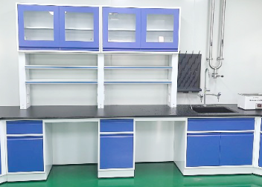  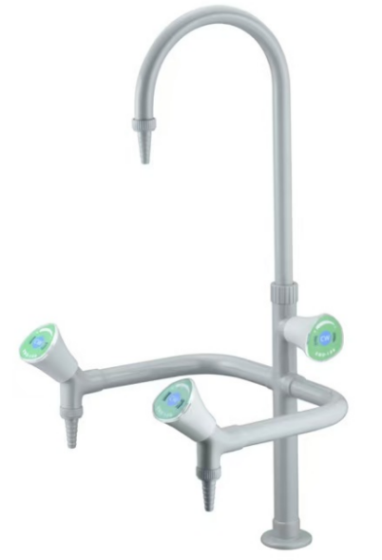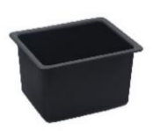
16 | 操作台（钢制 医用实验台) | 4800*800*2200 | 1 | 组
17 | 操作台（钢制 医用实验台) | 1500*1000*2200 | 4 | 组 | 包含：操作台+理化板台面+304不锈钢踢脚线+试剂架+吊柜。  1、柜体：采用优质品牌环保抗菌双面电解钢板，厚度≥1.0mm，表面接缝焊接处应无脱焊、虚焊、焊穿、错位、无夹渣、气孔、焊瘤、焊丝头、咬边、飞溅，表面波纹应均匀，具有耐腐蚀、光滑、不伤手等特点；  2、台面：采用≥12.7mm厚度的市场主流品牌耐腐蚀实芯耐蚀理化板，参照边缘加厚至25.4mm。燃烧性能：达到难燃B1级。  3、锁具：采用优质品牌锁具，锁定到位，开启灵活，表面常规镀光亮铬处理。制作工艺精湛，外观漂亮。互开率：≤0.612%，使用寿≥320000次。  4、三节静音导轨：抽拉自如，滑轨（或导轨）。  5、铰链：304不锈钢缓冲铰链；
18 | 操作台（钢制 医用实验台) | 1500*800*2200 | 28 | 组
19 | 操作台（钢制 医用实验台) | 1800*1000*2200 | 1 | 组
20 | 操作台（钢制 医用实验台) | 2000*800*2200 | 5 | 组
21 | 操作台（钢制 医用实验台) | 2400*600*2200 | 1 | 组
22 | 操作台（钢制 医用实验台) | 2400*800*2200 | 1 | 组
23 | 操作台（钢制 医用实验台) | 2900*800*2200 | 1 | 组
24 | 操作台（钢制 医用实验台) | 3000*800*2200 | 2 | 组
25 | 操作台（钢制 医用实验台) | 3000*900*2200 | 1 | 组
26 | 操作台（钢制 医用实验台) | 7000*800*2200 | 1 | 组
27 | 操作台（钢制 医用实验台) | 4900*800*2200 | 1 | 组
28 | 操作台 (维修医用实验台) | 2000*600*2200 | 3 | 组 | 包含：操作台+台面+试剂架+吊柜。  1、柜体：采用优质品牌环保抗菌双面电解钢板，厚度≥1.0mm，表面接缝焊接处应无脱焊、虚焊、焊穿、错位、无夹渣、气孔、焊瘤、焊丝头、咬边、飞溅，表面波纹应均匀，具有耐腐蚀、光滑、不伤手等特点；  2、台面：采用≥12.7mm厚度的市场主流品牌耐腐蚀实芯耐蚀理化板，参照边缘加厚至25.4mm。台面经过硫酸98%、盐酸37%、硝酸65%、氢氧化钠40%、氢氟酸40%、甲酸88%等75项以上化学试剂测试无明显变化。  3、锁具：采用优质品牌锁具，锁定到位，开启灵活，表面常规镀光亮铬处理。制作工艺精湛，外观漂亮。互开率：≤0.612%，使用寿≥320000次。  4、三节静音导轨：抽拉自如，滑轨（或导轨）。  5、铰链：304不锈钢缓冲铰链；
29 | 操作台（木制） | 5000*900*800 | 1 | 组 | 包含：操作台+台面 1、基材：采用18mm厚E0级优质品牌环保抗菌三聚氰胺饰面人造板，除了水盆四周柜体采用多层板，其余采用刨花板，经防虫，防腐处理，抗弯力强，不易变形。  2、封边：采用合格品牌PVC封边条。  3、台面：采用12mm复合亚克力人造石  4、锁具：采用优质品牌锁具，锁定到位，开启灵活，表面常规镀光亮铬处理。制作工艺精湛，外观漂亮。互开率：≤0.612%，使用寿≥320000次。  5、三节静音导轨：抽拉自如，滑轨（或导轨）。  6、铰链：304不锈钢缓冲铰链；  7、工艺：采用先进加工工艺，保证产品的精度和外观标准，结构稳固。 | 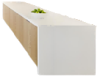
30 | 操作台（木制） | 1500*600*800 | 1 | 组 | 包含：操作台+台面+感应水龙头+水盆 1、基材：采用18mm厚E0级优质品牌环保抗菌三聚氰胺饰面人造板，除了水盆四周柜体采用多层板，其余采用刨花板，经防虫，防腐处理，抗弯力强，不易变形。  2、封边：采用合格品牌PVC封边条。  3、台面：采用12mm复合亚克力人造石  4、锁具：采用优质品牌锁具，锁定到位，开启灵活，表面常规镀光亮铬处理。制作工艺精湛，外观漂亮。互开率：≤0.612%，使用寿≥320000次。  5、三节静音导轨：抽拉自如，滑轨（或导轨）。  6、铰链：304不锈钢缓冲铰链；  7、工艺：采用先进加工工艺，保证产品的精度和外观标准，结构稳固。  8、配感应龙头和304不锈钢水槽，感应龙头使用寿命：2x105次寿命试验后，流量应≤7.5L/min，同时满足密封性能的要求。 | 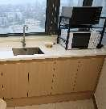
31 | 操作台（木制） | 2600*600*800 | 1 | 组
32 | 操作台（木制） | 2800*600*800 | 1 | 组
33 | 操作台（木制） | 2000*600*800 | 1 | 组
34 | 操作台（木制） | 3200*600*800 | 1 | 组
35 | 操作台（木制） | 3600*600*800 | 1 | 组
36 | 操作台（木制） | 5500*600*800 | 1 | 组
37 | 操作台（通风柜） | 1500*900*2400 | 4 | 组 | 1.台面：采用≥25mm蝶形陶瓷台面，属于A1级别不燃材料；一体实芯黑色坯体烧制，中间无黄锈色夹层；使用优质釉面，漫反射性能好，呈现高光哑光色泽，陶瓷表面平整无橘皮状，平整无凹凸，触感细腻，有肌肤感。台面耐磨性能≥5级，耐光色牢度≥5级，破坏强度≥13360N，铅溶出量和镉溶出量为0。  2.上柜体：采用全新≥1.2mm厚冷轧钢板，经环氧树脂耐酸碱喷涂处理；  3.视窗：活动式垂直拉升钢化玻璃门，结合平衡位置，拉门可停于任意活动点；  4.内装材料（包括导流板）：全部采用实验室专用≥5mm厚抗培特板,其他所有内衬板装配及固定，采用高密度PP/ABS材料；  5.插座：采用220V单相多用插座安装在柜体正面外侧；  6.照明装置：外置式 LED日光灯。  7.化验杯槽：采用实验室专用耐酸碱、抗腐蚀及耐高温，PP杯槽。  8.供水装置：采用铜铸单口水龙头  9.导流板固定座：采用PP材质，活动组合式，方便拆装。  10.传动方式：双皮带齿轮同步传动，静音抗老化；新型同步带拉伸强度需≥80N/mm，芯绳粘合强度需≥200N，其承受载荷试验承受力需不少于300KG。  11.配重：要求其上下行程具静音轨道以限制，避免摇晃碰撞。  12.集气风罩：一体模具成型，材质为高密度PP或有机玻璃钢，具有良好的锥形集气角度及滑度。  13.下柜体:采用1.2mm厚优质冷轧钢板焊接而成，经酸洗磷化后环氧树脂静电粉末喷涂处理，可以移动拼装，附高低调整脚，并附有排风接口，可以与上部柜体的（实验室）排风系统连接。  14.合页：采用304不锈钢材质，具有耐酸碱、抗腐蚀、承重力强，闭合循环寿命高达5万次。  15.高低调整脚：螺杆采ф7.5mm（含）以上镀锌钢制作，并具高17mm，长30mm（含）以上六角型PVC防水底垫，其有效扬程为30mm（含）以上。 16、控制系统： 16.1、通风柜液晶显示面板：5.0吋彩色液晶触摸面板，面风速可设，如0.5m/s ，面风速控制范围：0.2m/s – 1m/s，风速过高过低（上下阀值可设，如0.2，0.8）报警，阀门异常报警，紧急最大排风，静音功能，按键实现待机功能；  16.2、通风柜专用控制器:具有多路模拟量、开关量输入输出接口，支持Modbus标准协议，控制器需标配一款开放式通讯协议，便捷接入中控管理系统; 16.3、流量传感器：供电电压：DC24V，输出：4-20mA，量程：100～2000m3/h，精度±1%FS； 16.4、调节窗高度传感器：行程：0-1200mm，外壳和线轮均经过防腐处理，可以在恶劣环境下工作； 16.5、流量传感一体变风量蝶阀：带快速执行器，执行器参数：工作电压24VDC功率7W，力矩5NM，0～90度全行程1秒，PPs阀体，带文丘里流量测量段，带法兰，强度高，抗腐蚀性强，气密性好； 16.6、VAV变风量通风柜控制器软件：1套。 | 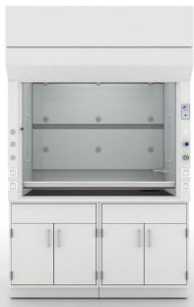

包件2 治疗橱及相关家具采购清单
序号 | 品名 | 规格（W*D*H）mm | 数量 | 单位 | 材质说明（含材料、工艺要求） | 图片仅供参考，不指向特定品牌型号
1 | 治疗橱1 | 1200*600*1800 | 22 | 组 | 1、主要材料及厚度说明：  1.1、柜身为1.0mm厚冷轧钢板单层结构，柜门、抽面为1.0mm厚冷轧钢板双层结构，冷轧钢板耐腐蚀等级大于9级，大肠埃希氏菌抑菌率>99%，土曲霉耐霉菌性等级0级。  1.2、台面为12mm亚克力石材  1.3、踢脚线为304#不锈钢板。  2、结构/配置：  2.1、台面采用亚克力石材。耐污染、耐香烟燃烧、耐化学药品、耐热、耐高温。  3、工艺/其它说明：  3.1、冷轧钢板采用数控激光切割、数控折弯、冲压、焊接、精细打磨成型，抗菌粉末静电喷涂。  3.2、亚克力石材，一体化浇注成型，无缝拼接。  3.3、门板表面木纹转印。 | 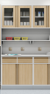
2 | 治疗橱2 | 900*600*1800 | 15 | 组
3 | 桌子1 | 1260*650*420 | 3 | 组 | 1、桌面基材：采用优质实木多层板制作，所有木材均要进行蒸汽脱脂干燥处理，且无虫蛀、开裂、腐朽、缺棱和表面结疤等缺陷。多层板甲醛释放量≤0.025mg/m3，二甲苯≤20ug/m3，TVOC≤100ug/m3，无苯和二甲苯。  2、油漆：优质环保型水性漆，三底两面，无VOC、甲醛、总铅、可溶性重金属（镉、铬、汞等）、乙二醇醚及醚酯、苯系物和烷基酚聚氧乙烯醚。成品要求漆面漆膜丰满，光滑耐磨。  3、胶水：采用具有环保、耐热、耐水、粘性强特点的胶水。  4、桌架：采用优质实木架，做环保水性漆，成品要求漆面透明度高，木纹清晰，色泽悦目，漆膜丰满，光滑耐磨。  5、五金件：所有五金件均采用符合国家标准的优质五金件。 | 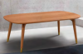
 |  | 1400*800*750 | 2 | 组 |  | 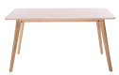
4 | 桌子2 | 3500*1200*750 | 1 | 组 | 1、台面：采用优质ENF级饰面刨花板板材，甲醛释放量≤0.025mg/m3，苯≤10ug/m3、二甲苯≤20ug/m3、甲苯≤20ug/m3、TVOC≤0.5mg/㎡·h，表面耐香烟灼烧等级达到4级。  2、钢架：采用50*50mm冷轧方管，壁厚1.8mm，表面经酸洗、磷化、防锈等工序处理，高温喷塑。配2只铝合金翻盖线盒. | 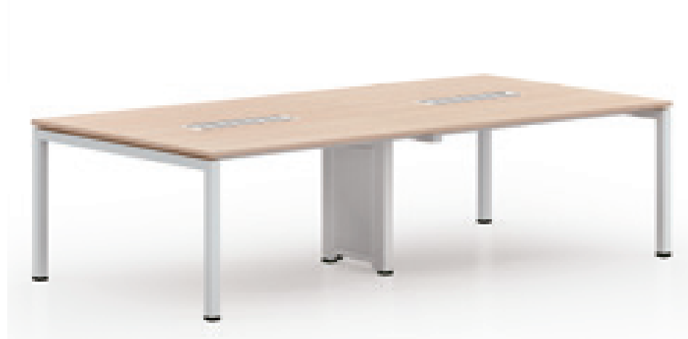
5 | 桌子3（木制油漆  边桌）木制油漆） | 1200*600*760 | 8 | 组 | 1、面材：饰面选用优质胡桃木木皮，经过防虫防腐处理，耐磨性好，纹理清晰自然，色泽一致。  2、基材：采用优质环保型人造板，经防潮、防虫、防腐处理，强度高、刚性好、不变形，各种物理、化学性能指标均达到相关标准。  3、油漆：采用环保油漆，底漆为（PE）不饱和聚脂漆， 面漆为（PU）双成份聚氨脂漆，漆膜硬度达2H~3H之间。光滑耐磨，手感好，色泽美观。  4、油漆工艺：底着色油漆工艺，经五底三面磨退工艺处理，做成全封闭式（手感较为光滑）。成品要求木纹清晰，木皮拼接木纹必须交圈。 | 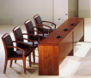
 |  | 2000*600*750 | 1 | 组
 |  | 2200*600*750 | 4 | 组
 |  | 5000*600*750 | 2 | 组
 |  | 5200*600*750 | 2 | 组
 |  | 6600*600*750 | 2 | 组
6 | 桌子4（钢制） | 2400*750*750 | 1 | 组 | 1、台面：采用优质ENF级饰面刨花板，甲醛释放量≤0.025mg/m3，苯≤10ug/m3、二甲苯≤20ug/m3、甲苯≤20ug/m3、TVOC≤0.5mg/㎡·h，表面耐香烟灼烧等级达到4级。  2、钢架：采用直径60mm冷轧钢管，壁厚1.8mm，表面经酸洗、磷化、防锈等工序处理，高温喷塑。 | 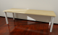
7 | 会议桌（弧形）1 | 2000*600*750 | 4 | 组 | 1、面材：饰面选用优质胡桃木木皮，经过防虫防腐处理，耐磨性好，纹理清晰自然，色泽一致。  2、基材：采用优质环保型人造板，经防潮、防虫、防腐处理，强度高、刚性好、不变形，各种物理、化学性能指标均达到相关标准。  3、油漆：采用环保油漆，底漆为（PE）不饱和聚脂漆， 面漆为（PU）双成份聚氨脂漆，漆膜硬度达2H~3H之间。光滑耐磨，手感好，色泽美观。  4、油漆工艺：底着色油漆工艺，经五底三面磨退工艺处理，做成全封闭式（手感较为光滑）。成品要求木纹清晰，木皮拼接木纹必须交圈。 | 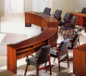
8 | 会议桌（弧形）2 | （1800+1800）*600*750 | 1 | 组
9 | 会议桌（木制油漆） | 11500*2400*750 | 1 | 组 |  | 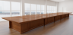
10 | 会议桌（木制油漆圆形） | 2600*2600*760 | 1 | 组 |  | 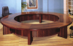
11 | 会议桌（木制油漆） | 3200*1200*750 | 1 | 组 |  | 
 |  | 3200*2000*750带盖板、插座 | 1 | 组
 |  | 4600*2000*750带盖板、插座 | 1 | 组
 |  | 4800*1200*750 | 1 | 组
 |  | 5600*2000*750 | 1 | 组
12 | 会议桌（钢木） | 2000*1200*750 | 1 | 组 | 1、台面：采用优质ENF级饰面刨花板板材，甲醛释放量≤0.025mg/m3，苯≤10ug/m3、二甲苯≤20ug/m3、甲苯≤20ug/m3、TVOC≤0.5mg/㎡·h，表面耐香烟灼烧等级达到4级。  2、钢架：采用50*50mm冷轧方管，壁厚1.8mm，表面经酸洗、磷化、防锈等工序处理，高温喷塑。配2只铝合金翻盖线盒.
 |  | 2400*1200*750 | 3 | 组
 |  | 2800*900*750 | 1 | 组
 |  | 8000*3200*750 | 1 | 组
13 | 储物柜1 | 900*400*1850 | 1 | 组 | 1、基材：柜体采用0.8mm厚冷轧钢板，冷轧钢板耐腐蚀等级大于9级，大肠埃希氏菌抑菌率>99%，土曲霉耐霉菌性等级0级。采用12mm窄边工艺。  2、表面处理：钢板表面经除油、除锈、酸洗、磷化等前期处理工艺后，进行高压静电环氧树脂粉末喷涂，表面符合环保要求。冷轧钢板金属喷塑涂层具有耐腐蚀性能，提供检测报告予以佐证。  3、五金件：内嵌式ABS加厚拉手，三级锁具，可折叠锁具，互开率1/700，配备塑料名牌位。  4、配置：上二下一可调节层板，金属加厚层板扣，高度调节方便。 | 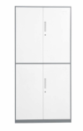
14 | 储物柜2 | 800*400*800 | 14 | 组 | 柜子的台面内部采用18mm厚松木实木直拼板，直拼板的五个面（除桌板下面）上再采用ABS工程塑料一次成型包裹。预留槽位可内嵌全自动电热烧水设备，预留槽位尺寸245×205mm,台面总厚度25mm。10A五孔电源插座一个，其余采用厚度18mm的三聚氰胺饰面多层板，2mm同色封边条直线封边，封边条修整后表面无毛刺。优质五金配件，采用具有环保、耐热、耐水、粘性强特点的环保胶水。  主体：柜体分为上下均分木质边框钢化玻璃对开门结构，每扇门尺寸为375×510mm，每组门内含1层置物隔板上下均分2层，每层层高为255mm。下面为均分为双抽屉，尺寸为140×375mm,踢脚线高度为60mm。配不锈钢拉手。 | 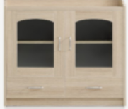
15 | 暂存柜（钢制） | 900*450*1800 | 2 | 组 | 1、基材：柜体采用0.8mm厚冷轧钢板，冷轧钢板耐腐蚀等级大于9级，大肠埃希氏菌抑菌率>99%，土曲霉耐霉菌性等级0级，采用1.2mm窄边工艺。  2、表面处理：钢板表面经除油、除锈、酸洗、磷化等前期处理工艺后，进行高压静电环氧树脂粉末喷涂，表面符合环保要求。冷轧钢板金属喷塑涂层具有耐腐蚀性能。  3、五金件：内嵌式ABS加厚拉手，优质折叠锁具，配备塑料名牌位。 | 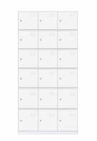
16 | 多功能鞋柜 | 500*500*2100 | 12 | 组 | 1、基材：柜体采用0.8mm厚冷轧钢板，冷轧钢板耐腐蚀等级大于9级，大肠埃希氏菌抑菌率>99%，土曲霉耐霉菌性等级0级。采用1.2mm窄边工艺。 2、表面处理：钢板表面经除油、除锈、酸洗、磷化等前期处理工艺后，进行高压静电环氧树脂粉末喷涂，表面符合环保要求。冷轧钢板金属喷塑涂层具有耐腐蚀性能。  3、五金件：内嵌式ABS加厚拉手，优质折叠锁具，配备塑料名牌位。 | 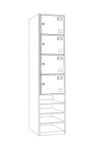
17 | 文件柜（木制油漆） | 2200*600到顶定制 | 5 | 组 | 1、面材：饰面选用优质胡桃木木皮，经过防虫防腐处理，耐磨性好，纹理清晰自然，色泽一致。  2、基材：采用优质环保型人造板，经防潮、防虫、防腐处理，强度高、刚性好、不变形，各种物理、化学性能指标均达到相关标准。  3、油漆：采用环保油漆，底漆为（PE）不饱和聚脂漆， 面漆为（PU）双成份聚氨脂漆，漆膜硬度达2H~3H之间。光滑耐磨，手感好，色泽美观。  4、油漆工艺：底着色油漆工艺，经五底三面磨退工艺处理，做成全封闭式（手感较为光滑）。成品要求木纹清晰，木皮拼接木纹必须交圈。 | 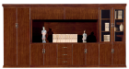
 |  | 3800*600到顶定制 | 2 | 组
18 | 文件柜 | 900*500*1800 | 20 | 组 | 规格：900*400*1800 1、主要材料及厚度说明： 1.1、柜体采用0.8mm厚冷轧钢板，冷轧钢板耐腐蚀等级大于9级，大肠埃希氏菌抑菌率>99%，土曲霉耐霉菌性等级0级。采用12mm窄边工艺。  2、结构/配置： 2.1、上玻璃门高度1米+层板，下铁门高度0.8米+层板。 3、五金配件： 3.1、阻尼门铰：耐久性≥20万次。 3.2、锁具：锁具互开率不到千分之一。 3.3、暗拉手等。 4、工艺/其它说明： 1、冷轧钢板采用数控激光切割、数控折弯、冲压、焊接、精细打磨成型，抗菌粉末静电喷涂。 | 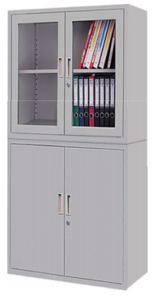
19 |  | 900*400*1800 | 102 | 组
20 | 更衣柜（六门） | 900*500*1800 | 121 | 组 | 规格：900*500*1800 1、主要材料及厚度说明： 1.1、柜体采用0.8mm厚冷轧钢板，冷轧钢板耐腐蚀等级大于9级，大肠埃希氏菌抑菌率>99%，土曲霉耐霉菌性等级0级。采用12mm窄边工艺。  2、结构/配置： 2.1、挂衣杆+层板。 3、五金配件： 3.1、阻尼门铰：耐久性≥20万次。 3.2、锁具：锁具互开率不到千分之一。 3.3、暗拉手等。 4、工艺/其它说明： 1、冷轧钢板采用数控激光切割、数控折弯、冲压、焊接、精细打磨成型，抗菌粉末静电喷涂。 | 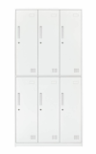
21 | 更衣柜（三门） | 900*500*1800 | 205 | 组 |  | 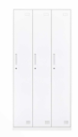
22 | 更衣柜（两门） | 900*500*1800 | 6 | 组 |  | 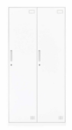
23 | 沙发（会议室） | 810*840*770 | 18 | 组 | 1、饰面：采用优质真皮皮革面料，柔软舒适、透气性好、耐用性强。  2、海绵：采用优质发泡棉，密度为40KG/m³，软硬适中，久坐不变形。  3、内框架：全实木刨方，无树皮、无明显结疤，干湿度控制在16°以下，不易生虫，结实牢靠。  4、底框架：采用优质不锈钢脚。 | 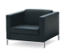
24 | 椅子（木脚） | 650*700*970 | 24 | 组 | 1、饰面：采用优质黑色真皮皮革面料，用高速衣车及粗线车制皮套，直接包面，沉稳舒适。  2、海棉：采用优质高密度海绵 。理化性能应符合国家现行标准。软硬适中，压膜量达到国家现行检测标准。  3、椅架：实木椅架。  4、油漆：采用环保油漆。 | 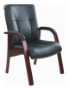
25 | 演讲台（木制油漆） | 常规 | 4 | 组 | 1、面材：饰面选用优质胡桃木木皮，经过防虫防腐处理，耐磨性好，纹理清晰自然，色泽一致。  2、基材：采用优质环保型人造板，经防潮、防虫、防腐处理，强度高、刚性好、不变形，各种物理、化学性能指标均达到相关标准。  3、油漆：采用环保油漆，底漆为（PE）不饱和聚脂漆， 面漆为（PU）双成份聚氨脂漆，漆膜硬度达2H~3H之间。光滑耐磨，手感好，色泽美观。  4、油漆工艺：底着色油漆工艺，经五底三面磨退工艺处理，做成全封闭式（手感较为光滑）。成品要求木纹清晰，木皮拼接木纹必须交圈。 | 
26 | 诊疗床 | 1800*650*680/770 | 101 | 组 | 规格：1800*650*（680H*770H）mm  1、主要材料及厚度说明：50*50方管床腿，床架20*40扁管床架， 40海绵，优质仿真皮面料，仿真皮涂层厚度≥140μm；涂层粘着牢度≥2.5N/10mm；耐磨性(CS-10，500g，500r)：无明显损伤、剥落；游离甲醛≤75mg/kg。  2、结构/配置：钢制抽屉及开门。  3、五金配件：  4、工艺/其它说明：冷轧钢板采用数控激光切割、数控折弯、冲压、焊接、精细打磨成型，抗菌粉末静电喷涂。 | 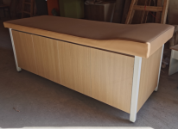

包件3 办公桌椅及相关家具采购清单
序号 | 品名 | 规格（W*D*H）mm | 数量 | 单位 | 材质说明（含材料、工艺要求） | 图片仅供参考，不指向特定品牌型号
1 | 办公桌1 | 1300*600*750 | 309 | 个 | 1、规格:1200*600*750H，配2只吊抽，1个主机架。  2、台面：25mm厚三聚氰胺板（浸渍胶膜纸饰面刨花板）。  3、封边条：≥2mm厚PVC直封边，封边条有害物质限量-甲醛释放量、领苯二甲酸酯(DBP、DNOP、BBP、DEHP、DINP和DIDP)的总量≤0.1%或未检出要求，耐磨性能检测合格。  4、热熔胶：采用环保热熔胶，总挥发性有机物≤10g/L，游离甲醛、苯、甲苯+二甲苯、游离甲苯二异氰酸酯等未检出。  5、五金件：  5.1、导轨：采用三节静音导轨，表面镀白锌处理。  5.2、三合一：板件之间采用三合一连接结构。  6、钢架：采用厚度≥1.5mm,一级冷轧钢管，表面经酸洗磷化处理，静电粉末喷涂，漆面均匀，无划痕。焊接部分连接牢固，焊点光滑平整。  7、颜色:待选。 | 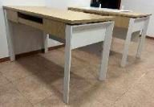
2 | 办公桌2 | 含主任桌主桌 1500*700*750 移门柜900*400*650 | 20 | 组 | 1、规格:含主任桌主桌 1500*700*750和移门柜900*400*650。  2、台面：25mm厚三聚氰胺板（浸渍胶膜纸饰面刨花板）。  3、封边条：≥2mm厚PVC直封边，封边条有害物质限量-甲醛释放量、领苯二甲酸酯(DBP、DNOP、BBP、DEHP、DINP和DIDP)的总量≤0.1%或未检出要求，耐磨性能检测合格。  4、热熔胶：采用环保热熔胶，总挥发性有机物≤10g/L，游离甲醛、苯、甲苯+二甲苯、游离甲苯二异氰酸酯等未检出。  5、五金件：  5.1、导轨：采用三节静音导轨，表面镀白锌处理。  5.2、三合一：板件之间采用三合一连接结构。  6、钢架：采用厚度≥1.5mm,一级冷轧钢管，表面经酸洗磷化处理，静电粉末喷涂，漆面均匀，无划痕。焊接部分连接牢固，焊点光滑平整。  7、颜色:待选。 | 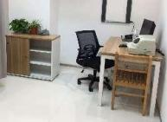
3 | 会议桌（移动条桌） | 1200*600*750 | 316 | 个 | 1、板材：25mm厚三聚氰胺板，甲醛释放量≤0.025mg/m³，达到ENF级，抗菌性能：金黄色葡萄球菌≥99.9%，大肠杆菌≥99.9%，肺炎克雷伯氏菌≥99.9%，表皮葡萄球菌≥99.9%，铜绿假单胞菌≥99.9%，白色葡萄球菌≥99.9%，粘质沙雷伯氏菌≥99.9%。  2、封边条：≥2mm厚PVC直封边，封边条有害物质限量-甲醛释放量、领苯二甲酸酯(DBP、DNOP、BBP、DEHP、DINP和DIDP)的总量≤0.1%或未检出要求，耐磨性能检测合格。  3、热熔胶：采用环保热熔胶，总挥发性有机物≤10g/L，游离甲醛、苯、甲苯+二甲苯、游离甲苯二异氰酸酯等未检出。  4、底脚材质为一体成型铝合金压铸脚（尺寸规格：≥480*76*58mm）。  5、立柱采用直径≥Φ60*1.5mm优质冷轧钢管，管壁厚度≥1.5mm。  6、挡板采用≥1.0mm钢板激光切割折弯成型。  7、采用高端万向尼龙静音刹车轮。  8、采用新型高端线控式折叠机构，带多档锁定功能，可任意折叠。  9、搭配高端台面平衡器，组合拼接平整度高。  10、钢脚中柱与横梁连接为铝合金压铸接头连接。  11、理化性能要求（金属喷漆硬度≥4H）；力学性能要求（桌面水耐久性试验10000次符合技术要求）；产品有害物质（甲醛释放量≤0.025mg/m³，笨、甲苯、二甲苯、TVOC未检出）
4 | 办公椅（医生用） | 常规 | 566 | 个 | 1、椅背：PP加玻纤背框，过拉背测试102KG 。  2、扶手：3D升降扶手,可前后上下滑动。  3、椅脚：·∮340尼龙脚。  4、椅轮：55沙面轮，通过9万滑行测试（无障碍）。  5、气杆：·85沉口4公分黑色气杆，15万次升降测试。  6、底盘：4挡锁定底盘、30万次倾仰测试。  7、椅座：12厘木板+一体成型定型海绵，座面密度≥45Kg/m³。  8、功能：整椅符合人体工程学，全方位正常使，不易翻倒。  9、成品办公椅：甲醛释放量：未检出，染色牢度（耐水、耐酸汗渍、耐碱汗渍、耐干摩擦）达到4-5级，重金属（可溶性铅、可溶性镉、可溶性铬、可溶性汞）未检出；零苯二甲酸酯未检出；多环芳烃未检出；多溴联苯未检出 | 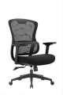
5 | 前排弧形桌 | 2000*600*750 | 6 | 张 | 1、面材：饰面选用优质木皮，经过防虫防腐处理，耐磨性好，色泽一致。  2、基材：采用优质环保型人造板，经防潮、防虫、防腐处理，强度高、刚性好、不变形，各种物理、化学性能指标均达到相关标准。  3、油漆：采用环保油漆，底漆为（PE）不饱和聚脂漆， 面漆为（PU）双成份聚氨脂漆，漆膜硬度达2H~3H之间。光滑耐磨，手感好，色泽美观。  4、油漆工艺：底着色油漆工艺，经五底三面磨退工艺处理，做成全封闭式（手感较为光滑）。 | 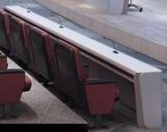
6 | 长条桌 | 2000*500*900 | 2 | 张 | 1、规格:2000*500*900。  2、台面：25mm厚三聚氰胺板，甲醛释放量≤0.025mg/m³，达到ENF级，抗菌性能：金黄色葡萄球菌≥99.9%，大肠杆菌≥99.9%，肺炎克雷伯氏菌≥99.9%，表皮葡萄球菌≥99.9%，铜绿假单胞菌≥99.9%，白色葡萄球菌≥99.9%，粘质沙雷伯氏菌≥99.9%。  3、封边条：≥2mm厚PVC直封边，封边条有害物质限量-甲醛释放量、领苯二甲酸酯(DBP、DNOP、BBP、DEHP、DINP和DIDP)的总量≤0.1%或未检出要求，耐磨性能检测合格。  4、热熔胶：采用环保热熔胶，总挥发性有机物≤10g/L，游离甲醛、苯、甲苯+二甲苯、游离甲苯二异氰酸酯等未检出。  5、钢架：采用一级冷轧钢管，壁厚2.0mm。  6、颜色:待选  7、特点:耐磨耐刮花。 | 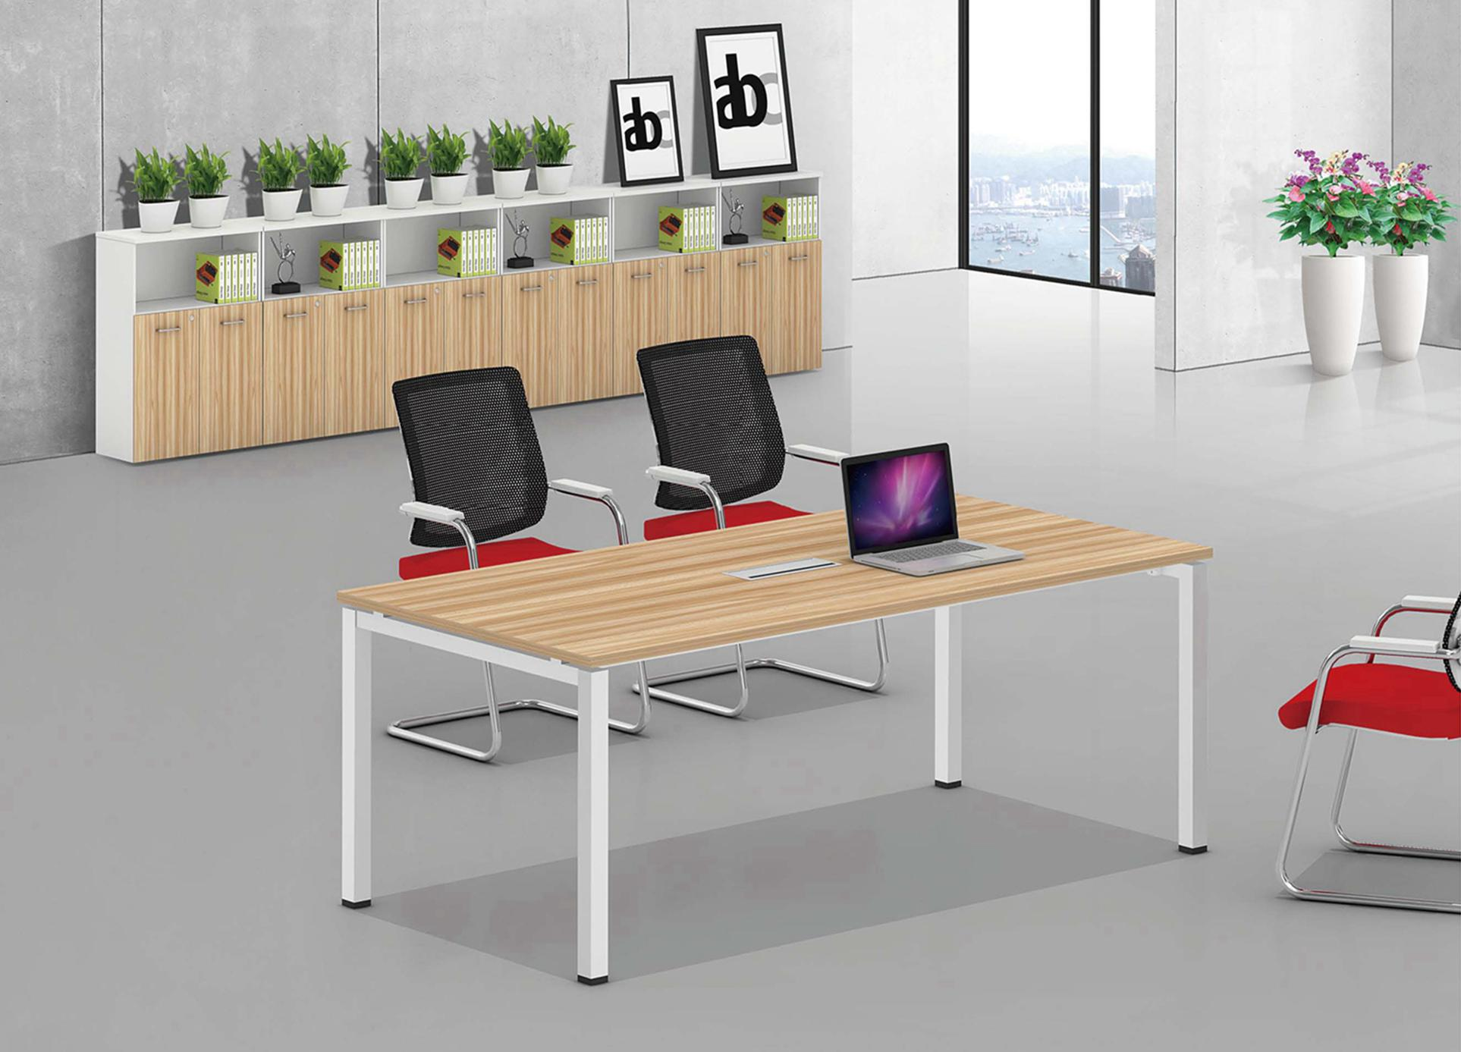
7 | 整理桌 | 1500*1200*750 | 3 | 张 | 1、板材：25mm厚三聚氰胺板，甲醛释放量≤0.025mg/m³，达到ENF级，抗菌性能：金黄色葡萄球菌≥99.9%，大肠杆菌≥99.9%，肺炎克雷伯氏菌≥99.9%，表皮葡萄球菌≥99.9%，铜绿假单胞菌≥99.9%，白色葡萄球菌≥99.9%，粘质沙雷伯氏菌≥99.9%。  2、封边条：≥2mm厚PVC直封边，封边条有害物质限量-甲醛释放量、领苯二甲酸酯(DBP、DNOP、BBP、DEHP、DINP和DIDP)的总量≤0.1%或未检出要求，耐磨性能检测合格。  3、热熔胶：采用环保热熔胶，总挥发性有机物≤10g/L，游离甲醛、苯、甲苯+二甲苯、游离甲苯二异氰酸酯等未检出。  4、钢架：采用一级冷轧钢管，壁厚2.0mm。  5、颜色:待选。
8 | 主席台 | 1200*600*750 | 7 | 张 | 1、面材：饰面选用优质木皮，经过防虫防腐处理，耐磨性好，色泽一致。  2、基材：采用优质环保型人造板，经防潮、防虫、防腐处理，强度高、刚性好、不变形，各种物理、化学性能指标均达到相关标准。  3、油漆：采用环保油漆，底漆为（PE）不饱和聚脂漆， 面漆为（PU）双成份聚氨脂漆，漆膜硬度达2H~3H之间。光滑耐磨，手感好，色泽美观。  4、油漆工艺：底着色油漆工艺，经五底三面磨退工艺处理，做成全封闭式（手感较为光滑）。 | 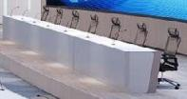
9 | 椅子（单椅） | 常规 | 40 | 把 | 1、椅背采用全新聚丙稀（PP)加玻璃纤维，背部纹理加强筋设计提高背的弹性，左右两边有10条树叶纹理结合的加强筋，中间21条天门山天梯。增加舒适度,具有透气按摩功能。背中间宽380mm，背最宽处400mm，背中间高280mm，背最高处300mm，椅背翻边设计增加靠背的牢固性，椅背同时具有手提挂钩功能方便单手挪动椅子，挂包，挂钩可承重10KG  2、椅面采用全新软性聚乙烯（PE）。由三部分组成（上座板、弹簧、底板）。座板整体最薄部分39mm，最厚部分66mm。  2.1、条纹的座面提高座感和按摩功能，条纹共45条，座面两侧做向下弧的设计，使用者座感更加舒适。座宽440cm，座深430cm，平均厚度6mm。  2.2、椅座是翻转卡扣式设计，可堆叠，便于收纳，节省空间。  2.3、座板标配4个弹簧，弹簧直径32mm,线径3.5mm，高度35mm，内置m10与m5的螺丝同向锁定。弹簧功能提供缓冲回弹，减少长时间坐着带来的不适。替代传统海绵，并解决面料容易脏且不易清洁的缺点。  2.4、座壳为全新聚丙稀材质（PP)。腐蚀性能（0.9%氯化钠溶液，常温，均匀腐蚀24h）≤0.4mm/a；  2.5、整椅可双色搭配，增加视觉吸引力，满足个性化需求功能。五金的颜色可随胶背的颜色而变化。  3、扶手；原材料采用全新聚丙烯加玻璃纤维、优美弧型设计交接处内嵌钢架于一体、无孔、无螺丝钉口,观感简洁美观，扶手距地高度65.5cm、扶手宽5.5cm、长20.5cm、厚≥1.3～1.5cm。  4、钢架；优质冷轧钢管压铸成型、前钢材架为圆管◎直径22mm、壁厚1.5,mm，后钢材架为旦形管.内长3.5cm、内宽2.0cm、壁厚1.5mm。  5、脚垫：  6、前后脚垫采用全新PP材质,前两脚脚垫直径2.3cm、厚度≥1.0～1.3cm、，后两脚脚垫厚度≥1.0～2.1cm，静音脚胶塞PE材质，厚0.7cm、宽1.6cm，具有良好静音效果。 | 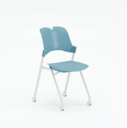
10 | 高脚凳 | 常规 | 21 | 把 | 1、胶背采用优质PP加纤，一体注塑成型。  2、脚架使用弯曲木，带铁圈，时尚坚固耐用。 | 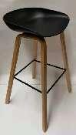
11 | 椅子（无扶手） | 常规 | 220 | 把 | 1、椅背：PP加玻纤背框，过拉背测试102KG。  2、扶手：无。  3、椅脚：·∮340尼龙脚。  4、椅轮：55沙面轮，10万滑行测试。  5、气杆：·85沉口4公分黑色气杆，15万次升降测试。  6、底盘：4挡锁定底盘、30万次倾仰测试。  7、椅座：12厘木板+一体成型定型海绵。  8、功能：整椅符合人体工程学，全方位正常使，不易翻倒。 | 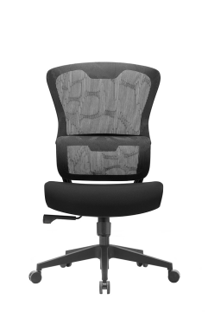
12 | 会议椅（大） | 650*700*970 | 7 | 把 | 1、饰面：采用优质黑色真皮面料，用高速衣车及粗线车制皮套，直接包面，沉稳舒适。  2、海棉：采用优质高密度海绵 。理化性能应符合国家现行标准。软硬适中，压膜量达到国家现行检测标准。  3、椅架：实木椅架。  4、油漆：采用环保油漆。 | 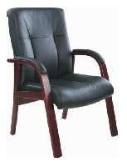
13 | 凳子（踏脚凳） | 500*400*400 | 2 | 把 | 1、规格:500*400*400H。  2、板材：采用25mm 厚E0级饰面多层板，表面耐磨、防污、硬度高；表面哑光效果持久，强度高，刚性好，不变形，比重合理。  3、封边条：≥2mm厚PVC直封边，封边条有害物质限量-甲醛释放量、领苯二甲酸酯(DBP、DNOP、BBP、DEHP、DINP和DIDP)的总量≤0.1%或未检出要求，耐磨性能检测合格。  4、热熔胶：采用环保热熔胶，总挥发性有机物≤10g/L，游离甲醛、苯、甲苯+二甲苯、游离甲苯二异氰酸酯等未检出。  5、颜色:待选。  6、特点:耐磨耐刮花。 | 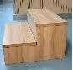
14 | 凳子（换鞋凳） | 1950*390*500 | 2 | 张 | 1、材质：全304不锈钢板，壁厚1.2mm。 2、色号：不锈钢拉丝。 | 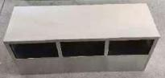
15 | 保险箱 | 1800*920*620 | 1 | 只 | 1、门型：双开门。 2、外尺高: 180x92x62 (cm)。 3、内上尺高：80 x89 x57(cm)。 4、内下尺高：95x89 x57Ccm) 5、上门两层搁板(可移动)。 6、下门小内门加一层搁板（可移动）。 7、显示屏：LED触摸屏控制。 8、报警方式：蜂鸣器报警。 9、开锁方式：密码，指纹，钥匙。 10、门板厚度：10mm。 11、柜体厚度：6mm。 12、开门方式：手动开门。 13、门板形式：实心。 14、智能功能：远程控制。 15、应急开启：应急钥匙。 16、优质冷轧钢板一次成型。 | 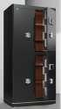
16 | 值班床 | 2000*900*1850 | 15 | 组 | 床体采用榫插卡式连接方式，不采用螺栓螺丝连接。所有钢材采用冷轧钢板，表面经脱脂、磷化后，做静电喷涂处理。  1.立柱：采用冷轧钢板经成型线轧制而成，立柱内侧结构面压死边，外侧圆弧面带≥4条加强筋，立面成型后尺寸≥75mm×75mm，材料厚度≥1mm。  2.横梁：采用冷轧钢板经成型线轧制而成，正面带≥3条加强筋，立面成型后尺寸≥95mm×45mm，底部做圆弧面处理，材料厚度≥1mm。  3.床板支撑：采用≥50mm×25mm×1.0mm厚钢管制作，每人位5根。  4.前护栏：采用≥φ19mm×1.0mm厚圆钢管弯制而成，长度为1280mm，高度为300mm。  5.侧护栏：采用≥φ19mm×1.0mm厚圆钢管制作，与床头横梁连接成“目”字形，高度为275mm。  6.床梯：支架采用≥25mm×25mm×1.0mm厚钢管制作，踏板采用≥1.0mm厚冷轧钢板经模压而成，成型尺寸≥300mm×50mm，底部焊接≥20mm×20mm×1.0mm厚钢管作为支撑，脚踏面模压防滑设计。共3步踏板。  7.连接挂件：采用冷轧钢板，经模压成L型，有三个连接卡扣，成型后尺寸≥202mm×27mm×27mm，材料厚度≥2.0mm。  8.套脚：采用工程塑料注塑成型，对立柱上下切面做封闭处理。  9.床板：采用多层板，厚度≥15mm。  10.颜色：皱纹灰色。（爬梯在右侧） | 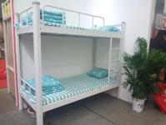

包件4 候诊椅及相关家具采购清单
序号 | 品名 | 规格（W*D*H）mm | 数量 | 单位 | 材质说明（含材料、工艺要求） | 图片仅供参考，不指向特定品牌型号
1 | 候诊排椅 | 2400*655*825（中间加一个扶手和一个脚） | 98 | 组 | 1、座椅：座椅表面材质：主要材质为“高密度聚氨基甲酸酯”共聚合物（英文缩写PU），模具内冷固发泡一体成型，坐背PU厚度15-30mm，要求椅座宽516mm，座椅深465mm，椅背高445mm，产品具有耐用坚固，有良好的耐油性，耐老化，耐霉菌，耐磨性，环保无毒等性能优点。座背PU内层材质：采用1.5mm*10mm*20mm优质冷斩钢管加固，座背板两边支架使用3.5mm钢管使用专用冲床模具冲压成型，经 CO2保护焊机进行组合焊接。  外部采用100%纯高密度聚氨酯（PU)全部包裹（即椅座造型上无外露钢架）模注成型，椅座内不填充其它物质，厚实的钢铁框架搭配新型的发泡材料成形，线条感极强。座椅按照人体维度设计，椅背参照人体背部呈不规则弧形设计让人坐感更舒适。表面高仿皮纹，颜色随意搭配，时尚亮丽。  2、座背板安装夹子：用4*25扁钢冲压成型，表面做静电喷粉喷涂处理或高分子纳米处理。  3、扶手与椅脚  扶手采用优质铝合金（1000吨大排量压铸机）压铸成型，表面做静电喷粉喷涂处理或高分子纳米处理，整体封闭形美丽大方，线条感强，稳重牢固，让人更有安全感，扶手长度380mm，扶手面宽40-48mm，扶手高度313mm，扶手面离地高度610mm。椅脚采用优质铝合金（1000吨大排量压铸机）压铸成型，表面做静电喷粉喷涂处理或高分子纳米处理,椅脚面宽40mm,椅脚长度600mm。  4、调节脚垫为黑色优质橡胶PVC防滑脚垫，与地面接触无响声，沉稳大方，具有保护地面用途。  5、承重横梁：  采用Q235冷轧钢带按正六角形状轧制成型，端面77.6mm、平行面68mm,厚度2.0mm；横梁无孔、各装配件之间用扣合、螺丝锁紧方式安装，结构厚重，表面做静电喷粉喷涂处理或高分子纳米处理，承载力好，美观大方，表面平整光滑，不能有凹凸不平导致容易藏尘藏灰的现像发生。  6、整套安全性能好，结构稳定，五金部分皆由高品质部件组成，外皮和内芯层均由高密度聚氨酯PU材料通过模具一次发泡成型，具有良好的坐感，有良好的减震作用，不易使人受伤。分子结构紧密，耐用耐磨，防水防菌易清洁。  各部位的尺寸如下，单位mm。  6.1、座椅的中心之间宽度：595mm左右。  6.2、座椅宽度516mm座椅深度465mm, 座椅离地面高度：420mm。  6.3、座椅总高度825mm，座椅总深度655mm。 7、中间加一个扶手和一个脚。 | 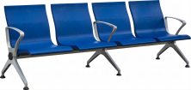
2 | 候诊桌椅 | 1茶几4椅子 | 3 | 组 | 1、茶几：面板：厚度11mm,底面斜边，超薄视觉感官；爵士白大理石纹；脚架：管材φ19mm,管壁厚度≥1.6mm。经过焊接、打磨、抛光等工艺。表面采用行业领先的“黑镍”电泳工艺，电镀层厚度≥0.1mm.附着力强，抗氧化能力强。哑光镜面处理、质感好。  2、椅子： 2.1、饰面：采用专业医用皮革，具有卓越的耐腐蚀、耐紫外线消毒及抗老化性能、高耐磨耐用性、防霉抗菌抗有害微生物抗病毒性能、具备100% 防水防渗透能力，医用等级的抗污易清洁能力；  2.2、海绵：采用优质发泡棉，密度为40KG/m³，软硬适中，久坐不变形：  2.1、外观  气孔：不应有尺寸大于6mm的对穿孔和尺寸大于10mm的气孔，检测结果无缺陷。  裂缝：每平方米内弥合裂缝总长应小于100mm，最大裂缝长度应小于30mm，不应有不弥合裂缝。  2.2、阻燃性能（mm/min）：燃烧速度≤100。  2.3、椅架及扶手：采用优质白蜡木经过五底三面油漆工艺处理，表面光滑无气泡。油漆采用环保木器漆。 | 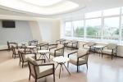
3 | 候诊沙发1 | 610*670*860 | 8 | 组 | 1、饰面：采用专业医用皮革，具有卓越的耐腐蚀、耐紫外线消毒及抗老化性能、高耐磨耐用性、防霉抗菌抗有害微生物抗病毒性能、具备100% 防水防渗透能力，医用等级的抗污易清洁能力；  2、海绵：采用优质发泡棉，密度为40KG/m³，软硬适中，久坐不变形：  2.1、外观  气孔：不应有尺寸大于6mm的对穿孔和尺寸大于10mm的气孔，检测结果无缺陷。  裂缝：每平方米内弥合裂缝总长应小于100mm，最大裂缝长度应小于30mm，不应有不弥合裂缝。  2.2、阻燃性能（mm/min）：燃烧速度≤100。  3、内框架：全实木刨方，无树皮、无明显结疤，干湿度控制在16°以下，不易生虫，结实牢靠；  4、底框架：采用优质白蜡木经过五底三面油漆工艺处理，表面光滑无气泡。油漆采用“大宝”牌环保木器漆。 | 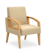
4 | 候诊沙发2 | 780*760*795 | 15 | 组 |  | 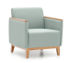
5 | 诊疗椅 | 常规 | 86 | 把 | 1、整椅采用全新PP加纤，一体注塑成型，符合环保标准。  2、胶背厚7mm，加厚座板，实心圆柱脚3-3.5cm,坐感舒适，表面防水易清洁，可承重120KG，拉力108KG。 | 
6 | 沙发（单人） | 1080*890*900 | 31 | 组 | 1、饰面：采用专业医用皮革，具有卓越的耐腐蚀、耐紫外线消毒及抗老化性能、高耐磨耐用性、防霉抗菌抗有害微生物抗病毒性能、具备100% 防水防渗透能力，医用等级的抗污易清洁能力；  2、海绵：采用优质发泡棉，密度为40KG/m³，软硬适中，久坐不变形。  2.1、外观  气孔：不应有尺寸大于6mm的对穿孔和尺寸大于10mm的气孔，检测结果无缺陷。  裂缝：每平方米内弥合裂缝总长应小于100mm，最大裂缝长度应小于30mm，不应有不弥合裂缝。  2.2、阻燃性能（mm/min）：燃烧速度≤100。  3、椅架及扶手：采用优质白蜡木经过五底三面油漆工艺处理，表面光滑无气泡。油漆采用环保木器漆。 | 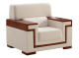
7 | 沙发（双人） | 1120*700*880 | 10 | 组 |  | 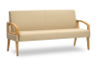
8 | 沙发（三人） | 1610*700*880 | 16 | 组
9 | 沙发（四人） | 四人真皮沙发 | 1 | 组 | 1、饰面：采用优质真皮面料，柔软舒适、透气性好、耐用性强；  2、海绵：座面采用≥45kg/ m³的高密度海绵，其它部位各取适应的中密度海绵，软硬适中，回弹力35%以上。  2.1、外观  气孔：不应有尺寸大于6mm的对穿孔和尺寸大于10mm的气孔，检测结果无缺陷。  裂缝：每平方米内弥合裂缝总长应小于100mm，最大裂缝长度应小于30mm，不应有不弥合裂缝。  2.2、阻燃性能（mm/min）：燃烧速度≤100。  3、内框架：全实木刨方，无树皮、无明显结疤，干湿度控制在16°以下，不易生虫，结实牢靠。  4、脚：采用实木沙发脚。  5、油漆：采用环保油漆。 | 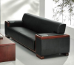
10 | 沙发（组合） | 单人真皮沙发1组、双人真皮沙发1组、三人真皮沙发1组 | 1 | 组 | 1、饰面：采用优质真皮面料，柔软舒适、透气性好、耐用性强；  2、海绵：座面采用≥45kg/ m³的高密度海绵，其它部位各取适应的中密度海绵，软硬适中，回弹力35%以上。  2.1、外观  气孔：不应有尺寸大于6mm的对穿孔和尺寸大于10mm的气孔，检测结果无缺陷。  裂缝：每平方米内弥合裂缝总长应小于100mm，最大裂缝长度应小于30mm，不应有不弥合裂缝。  2.2、阻燃性能（mm/min）：燃烧速度≤100。  3、内框架：全实木刨方，无树皮、无明显结疤，干湿度控制在16°以下，不易生虫，结实牢靠。  4、脚：采用实木沙发脚。  5、油漆：采用环保油漆。
11 | 异形沙发 | 定制休息卡座、（2400+6800）*600*450/850 | 1 | 组 | 1、饰面：采用优质超纤皮面料，柔软舒适、透气性好、耐用性强。  2、海绵：座面采用≥45kg/ m³的高密度海绵，其它部位各取适应的中密度海绵，软硬适中，回弹力35%以上。  2.1、外观  气孔：不应有尺寸大于6mm的对穿孔和尺寸大于10mm的气孔。  裂缝：每平方米内弥合裂缝总长应小于100mm，最大裂缝长度应小于30mm，不应有不弥合裂缝。  2.2、阻燃性能（mm/min）：燃烧速度≤100。  3、外饰面：采用优质多层板，外贴0.6mm厚实木木皮，喷环保油漆，  4、内框架：全实木刨方，无树皮、无明显结疤，干湿度控制在16°以下，不易生虫，结实牢靠。  5、底框架：采用优质PP沙发脚。 | 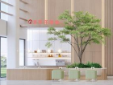
12 | 弧形沙发1 | 弧形（1600+2000）*600*450 | 1 | 组 | 1、面料：优质真皮，摩擦色牢度：干擦(涂层厚度>25 um)500次 ≥4级；湿擦(涂层厚度>25um)250次≥3/4级；碱性汗液(涂层厚度>25 um)80次≥3/4级；游离甲醛(分光光度法)≤75mg/kg。可萃取的重金属：铅(Pb)≤90mg/kg；镉(Cd)≤75mg/kg；偶氮染料：未检出；耐水色牢度达到4-5级  2、海绵：采用优质发泡棉，久坐不变形。  2.1、外观  气孔：不应有尺寸大于6mm的对穿孔和尺寸大于10mm的气孔，检测结果无缺陷。  裂缝：每平方米内弥合裂缝总长应小于100mm，最大裂缝长度应小于30mm，不应有不弥合裂缝。  2.2、阻燃性能（mm/min）：燃烧速度≤100。  3、内框架：采用优质实木刨方，干 湿度控制在16°以下，结实牢靠，不易生虫。  4、实木配件：沙发扶手采用多层板压铸一体成型，宽大扶手设计，稳固大气，使手臂能更好的承托，同时亦可手写用途广泛，表面经过五底三面油漆工艺处理，表面光滑，美观大方，环保油漆。 | 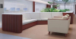
13 | 弧形沙发2 | 弧形（3000+2000）*600*450 | 1 | 组
14 | 沙发（靠墙） | 1.5m长 软包带靠背 | 6 | 组 | 1、饰面：采用优质超纤皮面料，柔软舒适、透气性好、耐用性强；  2、海绵：座面采用≥45kg/ m³的高密度海绵，其它部位各取适应的中密度海绵，软硬适中，回弹力35%以上。  2.1、外观  气孔：不应有尺寸大于6mm的对穿孔和尺寸大于10mm的气孔，检测结果无缺陷。  裂缝：每平方米内弥合裂缝总长应小于100mm，最大裂缝长度应小于30mm，不应有不弥合裂缝。  2.2、阻燃性能（mm/min）：燃烧速度≤100。  3、外饰面：采用优质多层板，外贴0.6mm厚实木木皮，喷环保油漆。  4、内框架：全实木刨方，无树皮、无明显结疤，干湿度控制在16°以下，不易生虫，结实牢靠。  5、底框架：采用优质PP沙发脚。 | 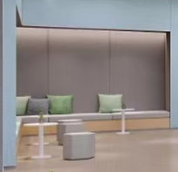
15 | 餐桌 | 1200*800*750±5 | 9 | 组 | 1、整体规格：1200*800*750mm（±5mm）  2、台面材质：台面为25mm ENF级实木多层板基材，含水率4.0-16.0%，表面胶合强度≥0.6MPa，甲醛释放量≤0.025mg/m³，达到ENF级标准；表面贴防火防水装饰板；采用优质UV油漆，四周经多次打磨油漆防水封边；木材表明手感光滑，无划痕、压痕、雾光、白楞、白斑、鼓泡、流挂、裂纹、刷毛、积粉和杂渣、明显色差、皱皮、发粘、漏漆现象。  3、台架材质：钢架选用国家标准大厂钢材，高频焊接冷轧封口钢材，成形前经过特殊防腐处理，选用采用85.5*34.5*1.5mm优质钢管制作，钢架采用激光切割+二氧化碳保护焊自动焊接而成，焊点牢固、平滑、美观，无气泡和漏焊、虚焊现象。表面为金属镀层防污处理，增强钢架的抗腐蚀性、增加表面硬度、防止磨耗、提高产品光滑性、耐热性以及表面美观性。  4、成品甲醛释放量≤1.5mg/L。 | 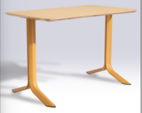
16 | 餐椅 | 540*545*815±5 | 36 | 组 | 1、整体规格：540*545*815mm（±5mm）。  2、主体框架：钢架选用国家标准大厂钢材，高频焊接冷轧封口钢材，成形前经过特殊防腐处理，。  3、坐板：坐板规格为425*435mm（±5mm），坐板选用多层天然木皮横竖叠加，经高温热压一次成型；成型后坐板呈三维曲面，坐板后端仰角不低于R50圆弧支撑腰臀，坐板前端俯角不低于R145圆弧撑托大腿部分，坐板两端接触臀部仰角不低于R400曲面，坐感舒适久坐不累；厚度≥7mm，饰面部分选用优质木皮饰面，纹理美观、打磨圆滑；表面采用环保油漆涂装，硬度高、耐磨性强、漆膜饱满，经三底两面喷涂，漆膜涂层无剥落、露底、针孔、花斑、划痕等。所有板材均采用紧密设备开料，保证产品整体尺寸偏差不高于5mm，孔位均采用紧密机械打孔，保证组装快捷，板材需保证无透胶、无凹陷、无压痕、无脱胶、无气泡、整体美观。  4、背板：背板规格为425*275mm（±5mm）背板选用多层天然木皮横竖叠加，经高温热压一次成型；成型后背板为曲面，背板两侧包裹性强，两侧曲面不低于R400曲面；厚度≥7mm，饰面部分选用优质木皮饰面，纹理美观、打磨圆滑；表面采用环保油漆涂装，硬度高、耐磨性强、漆膜饱满，经三底两面喷涂，漆膜涂层无剥落、露底、针孔、花斑、划痕等。所有板材均采用紧密设备开料，保证产品整体尺寸偏差不高于5mm，孔位均采用紧密机械打孔，保证组装快捷，板材需保证无透胶、无凹陷、无压痕、无脱胶、无气泡、整体美观。  5、支撑件：支撑件选用优质PP全新材料+玻纤制作而成，环保、强度高、无污染，严格选用可重复使用PP全新材料。支撑件分为坐板支架、靠背支架经榫卯工艺及配件铆合固定，坐板支架不低于100°，靠背支架不低于90°，坐背支架铆合固定后，背部呈现出不低于8cm长3cm深的拉手空隙，空隙光滑不刺手，空隙便于拿起方便椅子的移动或堆叠；符合人体工学。  6、设计：椅子坐板及靠背为曲面设计，坐感舒适，椅子方便移动或叠加收纳，包裹性强，符合人体工学概念。  7、成品甲醛释放量≤1.5mg/L。 | 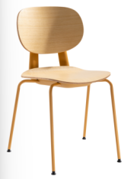
17 | 茶几1 | 1200*600*450 | 2 | 组 | 1、面材：选用优质实木木皮贴面，木皮厚度不小于0.6mm，台面厚度不小于40mm；  2、基材：采用ENF优质环保中密度纤维板，人造板及其制品甲醛释放量分级标准：甲醛释放量≤0.025mg/m3，达到ENF级。经过防虫、防腐等化学处理，持久不变形；  3、封边：采用优质实木木皮精修封边，木皮材质颜色同台面，隐蔽部分均有涂饰处理；  4、油漆：采用环保水性木器漆（底漆和面漆），  4.1、VOC含量涂料/(gL)≤300；  4.2、甲醛含量(mg/kg)≤100；  4.3、乙二醇醚及醚酯总和含量/(mg/kg)(限乙二醇甲醚、乙二醇甲醚醋酸酯、乙二醇乙醚、乙二醇乙醚醋酸酯、乙二醇二甲醚、乙二醇二乙醚、二乙二醇二甲醚、三乙二醇甲醚)≤300；  4.4、苯系物总和含量(mg/kg)[限苯、甲苯、二甲苯(含乙苯)]技术要求≤250，油漆平整、光滑、无缺陷、耐磨、耐烫、附着力强；  5、胶粘剂：选用绿色环保白乳胶，游离甲醛/(g/kg)≤1.0；
18 | 茶几2 | 1200*600*380 | 24 | 组 | 1、面板：12mm厚岩板板面。  2、钢架：优质喷涂钢架。耐腐蚀100h内，观察在溶液中样板上划道两侧3mm以外，应无鼓泡产生；100h后，检查划道两侧3mm外，应无锈迹、剥落、起皱、变色和失光等现象。 | 
19 | 鞋柜  （15格） | 900*450*1800 | 2 | 组 | 1、基材：采用优质一级冷轧钢板，柜体板件采用≥0.8mm钢板，喷涂后≥0.9mm。  2、表面处理：钢板表面经除油、除锈、酸洗、磷化等前期处理工艺后，进行高压静电环氧树脂粉末喷涂，表面符合环保要求。  硬度≥H；  冲击强度冲击高度400mm，应无剥落、裂纹、皱纹；  耐腐蚀100h内，观察在溶液中样板上划道两侧3mm以外，应无鼓泡产生；  100h后，检查划道两侧3mm外，应无锈迹、剥落、起皱、变色和失光等现象。  3、五金件：内嵌式ABS加厚拉手，优质折叠锁具，配备塑料名牌位 ； 4、薄边工艺。 | 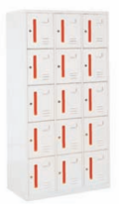
20 | 鞋柜  （24格） | 24格 | 2 | 组

包件5 护士台及相关家具采购清单
序号 | 品名 | 规格（W*D*H）mm | 数量 | 单位 | 材质说明（含材料、工艺要求） | 图片仅供参考，不指向特定品牌型号
1 | 护士台 | L型（1797+1175）*735/753*760/1100 | 1 | 组 | 配置：主体（木纹）+台面+主机柜+键盘架+304不锈钢踢脚线。  1、主体采用优质品牌环保抗菌双面电解钢板，护士站内预留强弱电走线槽位 。  2、喷涂：电解钢板表面采用室内环保型环氧树脂静电粉末喷涂，表面喷粉颜色靓丽，具有环保、抑菌、防锈、耐腐蚀、等技术特点，颜色满足院方要求，抗菌性能(抗细菌性能):金黄色葡萄球菌 、大肠杆菌、宋内志贺氏菌、-白色念珠菌、粪链球菌：≥99%。  3、台面采用优质品牌医用亚克力人造石制作，色泽一致，无明显色差。符合医院高标准的环境卫生要求。  4、锁具：采用优质品牌锁具，锁定到位，开启灵活，表面常规镀光亮铬处理。制作工艺精湛，外观漂亮，铜加速乙酸盐雾试验 500h-保护评级达到10级；中性盐雾试验连续喷雾 500h-涂（镀)层本身的耐  腐蚀等级达到10级；中性盐雾试验 连续喷雾 500h-涂(镀)层对基体的保护等级达到10级；乙酸盐雾试验 500h-涂(镀)层本身的耐腐蚀等级达到10级。  5、静音导轨：采用医用走珠滑轨，抽拉自如，抽屉内能放置30kg负载重量，开关顺滑，双叠全拉带定位结构，防止滑出，静音效果好，使用寿命长，耐久性：循环120000次仍能正常使用；垂直向下静载荷200N仍能正常使用；水平侧向静载荷100N仍能正常使用；下沉量≤4%。  6、铰链：采用优质品牌铰链，铰链反复启闭实验符合要求，疲劳试验(循环周次200000次)：未断裂。  7、不锈钢踢脚线：采用SUS304不锈钢踢脚线，厚度≥1.0mm，易消毒不生锈，操作时无抵脚感，符合人体工程学原理，晶间腐蚀方法E：无因晶间腐蚀而产生的裂纹。  8、工艺：采用先进加工工艺，保证产品的精度和外观标准，结构稳固。 | 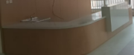  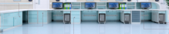
2 | 护士台 | 3000*600*760/1100 | 4 | 组
3 | 护士台 | C型（1200+2400+1200）*600*760/1100 | 1 | 组
4 | 护士台 | C型（1500+2800+2000）*600*760/1100 | 1 | 组
5 | 护士台 | L型（3000+1200）*600*760/1100 | 1 | 组
6 | 护士台 | L型（5400+2000）*600*760/1100 | 1 | 组
7 | 护士台 | L型（6000+2400）*600*760/1100 | 1 | 组
8 | 护士台 | 2000*600*760/1100 | 2 | 组
9 | 治疗台 | 1200*600*800 | 1 | 组 | 包含：操作台+台面+304不锈钢踢脚线+抽屉。  1、柜体：采用优质品牌环保抗菌双面电解钢板，厚度≥1.0mm，表面接缝焊接处应无脱焊、虚焊、焊穿、错位、无夹渣、气孔、焊瘤、焊丝头、咬边、飞溅，表面波纹应均匀，具有耐腐蚀、光滑、不伤手等特点。  2、喷涂：电解钢板表面采用室内环保型环氧树脂静电粉末喷涂，表面喷粉颜色靓丽，具有环保、抑菌、防锈、耐腐蚀、等技术特点，颜色满足院方要求。  3、台面：采用优质医用亚克力人造石制作，色泽一致，无明显色差。台面光滑平整、无波纹、方料痕、刮痕、裂纹。表面耐磨、耐热性、耐污染性、耐化学药品性，符合医院高标准的环境卫生要求，防霉等级（黑曲霉、球毛壳霉、宛氏拟青霉、绳状青霉、长枝木霉、赭绿青霉、杂色曲霉）达到0级，抗菌性能：抗菌活性值（金黄色葡萄球菌、大肠杆菌、铜绿假单胞菌、鲍曼不动杆菌）≥2.0；抗菌率（金黄色葡萄球菌、大肠杆菌、铜绿假单胞菌、鲍曼不动杆菌）≥99%。  4、锁具：采用优质品牌锁具，锁定到位，开启灵活，表面常规镀光亮铬处理。制作工艺精湛，外观漂亮。  5、三节静音导轨：抽拉自如，抽屉内能放置30kg负载重量，开关顺滑，双叠全拉带定位结构，防止滑出，静音效果好，使用寿命长。  6、液压缓冲铰链。  7、不锈钢踢脚线：采用SUS304不锈钢踢脚线，厚度≥1.0mm，易消毒不生锈，操作时无抵脚感，符合人体工程学原理。  8、工艺：采用先进加工工艺，保证产品的精度和外观标准，结构稳固。 | 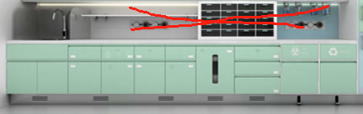
10 | 治疗台 | 2500*600*800 | 1 | 组
11 | 治疗台 | L型（2800+2400）*600*800 | 1 | 组
12 | 治疗台带水盆 | 2500*600*800带水盆 | 2 | 组 | 包含：操作台+台面+感应水龙头+水盆+亚克力挡水板+304不锈钢踢脚线+抽屉。  1、柜体：采用优质品牌环保抗菌双面电解钢板，厚度≥1.0mm，表面接缝焊接处应无脱焊、虚焊、焊穿、错位、无夹渣、气孔、焊瘤、焊丝头、咬边、飞溅，表面波纹应均匀，具有耐腐蚀、光滑、不伤手等特点。  2、喷涂：电解钢板表面采用室内环保型环氧树脂静电粉末喷涂，表面喷粉颜色靓丽，具有环保、抑菌、防锈、耐腐蚀、等技术特点，颜色满足院方要求。  3、台面：采用优质医用亚克力人造石制作，色泽一致，无明显色差。台面光滑平整、无波纹、方料痕、刮痕、裂纹。表面耐磨、耐热性、耐污染性、耐化学药品性，符合医院高标准的环境卫生要求。  4、锁具：采用优质品牌锁具，锁定到位，开启灵活，表面常规镀光亮铬处理。制作工艺精湛，外观漂亮。  5、三节静音导轨：抽拉自如，抽屉内能放置30kg负载重量，开关顺滑，双叠全拉带定位结构，防止滑出，静音效果好，使用寿命长。  6、液压缓冲铰链。  7、不锈钢踢脚线：采用SUS304不锈钢踢脚线，厚度≥1.0mm，易消毒不生锈，操作时无抵脚感，符合人体工程学原理。  8、工艺：采用先进加工工艺，保证产品的精度和外观标准，结构稳固。
13 | 治疗台带水盆 | 3000*600*800带水盆 | 2 | 组
14 | 注射台 | 1200*800*800 | 2 | 组 | 包含：注射台+软包。 1、基材：采用环保抗菌多层板，经防虫，防腐处理，抗弯力强，不易变形。  2、封边：采用合格品牌PVC封边条:  2.1、耐干热性:无龟裂、无鼓泡；  2.2、耐磨性：磨30r后无露底现象；  2.3、耐冷热循环性：无龟裂、无鼓泡、无变色、无起皱；  2.4、甲醛释放量：未检出；  2.5、氯乙烯单体：未检出；  2.6、邻苯二甲酸酯未检出；  2.7、多溴联苯未检出；  2.8、多溴联苯醚未检出；  3、工艺：采用先进加工工艺，保证产品的精度和外观标准，结构稳固。 | 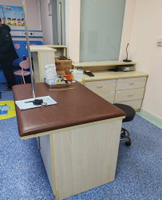
15 | 标本台 | 1500*800*1000（带轮子） | 4 | 张 | 包含：操作台+理化板台面。  1、柜体：采用优质品牌环保抗菌双面电解钢板，厚度≥1.0mm，表面接缝焊接处应无脱焊、虚焊、焊穿、错位、无夹渣、气孔、焊瘤、焊丝头、咬边、飞溅，表面波纹应均匀，具有耐腐蚀、光滑、不伤手等特点；  2、喷涂：电解钢板表面采用室内环保型环氧树脂静电粉末喷涂，表面喷粉颜色靓丽，具有环保、抑菌、防锈、耐腐蚀、等技术特点，颜色满足院方要求。  3、台面：采用优质品牌理化板台面，静曲强度≥30MPa，弹性模量≥3300MPa，内胶合强度≥0.9MPa，表面胶合强度≥1.2MPa；甲醛释放量≤0.05mg/m³，TVOC未检出，邻苯二甲酸酯增塑剂未检出，有机磷阻燃剂未检出。  5、三节静音导轨：抽拉自如，抽屉内能放置30kg负载重量，开关顺滑，双叠全拉带定位结构，防止滑出，静音效果好，使用寿命长。  6、液压缓冲铰链。  7、不锈钢踢脚线：采用SUS304不锈钢踢脚线，厚度≥1.0mm，易消毒不生锈，操作时无抵脚感，符合人体工程学原理。  8、工艺：采用先进加工工艺，保证产品的精度和外观标准，结构稳固。 | 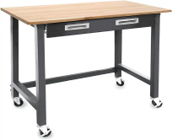
16 | 登记台 | 1200*550*750 | 5 | 组 | 包含：登记台+台面。 1、基材：采用环保抗菌多层板，经防虫，防腐处理，抗弯力强，不易变形，抗菌性能：对金黄色葡萄球菌、大肠杆菌、肺炎克雷伯氏菌、鼠伤寒沙门氏菌、铜绿假单胞菌、鲍曼不动杆菌、藤黄微球菌、粘质沙雷伯氏菌、表皮葡萄球菌、乙型溶血性链球菌、产气肠杆菌等的抗菌性≥99.9%。  2、封边：采用合格品牌PVC封边条：  2.1、耐干热性:无龟裂、无鼓泡；  2.2、耐磨性：磨30r后无露底现象；  2.3、耐冷热循环性：无龟裂、无鼓泡、无变色、无起皱；  2.4、甲醛释放量：未检出；  2.5、氯乙烯单体：未检出；  2.6、邻苯二甲酸酯未检出；  2.7、多溴联苯未检出； 2.8、多溴联苯醚未检出；  3、工艺：采用先进加工工艺，保证产品的精度和外观标准，结构稳固。 | 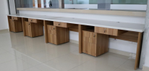
17 | 处置台（实验用） | 3000*800*2200带试剂架、吊柜 | 2 | 组 | 包含：操作台+理化板台面+304不锈钢踢脚线+吊柜+试剂架+三口龙头+PP中水槽。  1、柜体：采用优质品牌环保抗菌双面电解钢板，厚度≥1.0mm，表面接缝焊接处应无脱焊、虚焊、焊穿、错位、无夹渣、气孔、焊瘤、焊丝头、咬边、飞溅，表面波纹应均匀，具有耐腐蚀、光滑、不伤手等特点。  2、喷涂：电解钢板表面采用室内环保型环氧树脂静电粉末喷涂，表面喷粉颜色靓丽，具有环保、抑菌、防锈、耐腐蚀、等技术特点，颜色满足院方要求。  3、台面：采用≥12.7mm厚度的市场主流品牌耐腐蚀实芯耐蚀理化板，参照边缘加厚至25.4mm。  4、锁具：采用优质品牌锁具，锁定到位，开启灵活，表面常规镀光亮铬处理。制作工艺精湛，外观漂亮。  5、三节静音导轨：抽拉自如，抽屉内能放置30kg负载重量，开关顺滑，双叠全拉带定位结构，防止滑出，静音效果好，使用寿命长。  6、液压缓冲铰链。  7、不锈钢踢脚线：采用SUS304不锈钢踢脚线，厚度≥1.0mm，易消毒不生锈，操作时无抵脚感，符合人体工程学原理。  8、工艺：采用先进加工工艺，保证产品的精度和外观标准，结构稳固。  9、三口水龙头：水嘴开关寿命≥67万次；龙头耐腐蚀性能达到10级，吸水率≤0.06%，水蒸气透过率≤0.2g/m²24h。  10、PP中水槽：水槽吸水率≤0.06%，水蒸气透过率≤0.4g/m²24h。 | 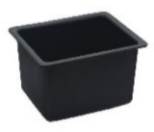
18 | 处置台（实验用） | 1500*800*800 | 12 | 组 | 包含：操作台+理化板台面。  1、柜体：采用优质品牌环保抗菌双面电解钢板，厚度≥1.0mm，表面接缝焊接处应无脱焊、虚焊、焊穿、错位、无夹渣、气孔、焊瘤、焊丝头、咬边、飞溅，表面波纹应均匀，具有耐腐蚀、光滑、不伤手等特点。  2、喷涂：电解钢板表面采用室内环保型环氧树脂静电粉末喷涂，表面喷粉颜色靓丽，具有环保、抑菌、防锈、耐腐蚀、等技术特点，颜色满足院方要求。  3、台面：采用≥12.7mm厚度的市场主流品牌耐腐蚀实芯耐蚀理化板，参照边缘加厚至25.4mm。  4、锁具：采用优质品牌锁具，锁定到位，开启灵活，表面常规镀光亮铬处理。制作工艺精湛，外观漂亮。  5、三节静音导轨：抽拉自如，抽屉内能放置30kg负载重量，开关顺滑，双叠全拉带定位结构，防止滑出，静音效果好，使用寿命长。  6、液压缓冲铰链。  7、工艺：采用先进加工工艺，保证产品的精度和外观标准，结构稳固。 | 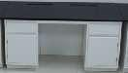
19 | 处置台（实验用） | L型（4275+1550）*600*800 | 1 | 组
20 | 处置台（实验用） | 2700*800*800 | 1 | 组
21 | 处置台（实验用） | 4800*800*800 | 1 | 组
22 | 处置台（实验用） | 7800*800*800 | 1 | 组
23 | 处置台（取材用） | 2000*1500*800带通风管 | 2 | 组 | 1、取材台整体采用不锈钢材料制作，数控折压，台面采用2.0mm316L不锈钢板制作，左右侧板采用1.5mm316L不锈钢板制作，排风侧板采用1.2mm316L不锈钢板制作，顶部采用1.5mm304不锈钢板制作，下柜采用1.2mm304不锈钢板制作，一体化水盆，外表无焊痕。耐腐、耐用，便于清洁。台面喷淋，更方便清洁卫生.带有过滤网的下水漏斗，防止细小组织堵塞下水道，台面圆角设计使台面更易清洗。  2、通风系统采用圆孔式耐酸碱不锈钢排气孔（径孔30*5mm）并使气流与工作人员作反方向流动，保护工作人员不受甲醛等气体的侵害。管道式风机，排风量在1500---1800cmh左右。  3、紫外线消毒灯定时功能。柜顶装有强力紫外线杀菌装置（220V×30W符合CNS规定）。主要取材后消毒台面。  4、电子触屏功能，触摸屏尺寸不小于10寸，可智能调节风量，显示风速，风压，。  5、LED照明系统功能。主要取材照明使用。  6、脚踏式福尔马林灌注系统。有福尔马林液体容器装置。  7、台面冲洗装置功能。更方便冲洗取材台面污染。  8、粉碎机装置。管路粉碎系统。采用粉碎机，取材后的骨质、碎屑随水冲入水池，通过粉碎后排入下水道。  9、配取材砧板。主要手术室取材分解使用。  10、配甲醛浓度监测传感器1个，主要室内浓度超标检测，配温湿度传感器。  11、PM2.5空气质量传感器1个。主要室内空气检测。  12、设备符合病理实验室工作环境，人员保护等要求，空间、噪音、风速等设计符合“中国安全环保条例”的有关要求。  13、柜体为上下分体结构以适应搬移轻便及不会受门的大小限制进出。  14、底座构造为箱体式，适应不同身高实验员取材操作。  15、带有磁性吸附，方便器械置放。  16、配冷热水龙头，内藏式喷淋系统，操作简单、方便、冷热水系统。适应不同地区的气候，确保医生舒适工作环境，同时配置金属软管水龙头，可以冲洗到不同的工作区域。  17、整机电路系统配备漏电保护装置，过载保护装置。  18、.整机升降装置：调节升降工作台面高度，升降范围≥200mm，满足工作人员取材高度需求，采用力压同步系统，升降装置为轻质铝合成材料，过程无声音。 | 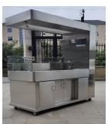
24 | 处置柜 | 1800*600*800 | 10 | 组 | 包含：脚踏垃圾桶柜+理化板台面+304不锈钢踢脚线  1、柜体：采用优质双面电解钢板，厚度≥1.0mm，表面接缝焊接处应无脱焊、虚焊、焊穿、错位、无夹渣、气孔、焊瘤、焊丝头、咬边、飞溅，表面波纹应均匀，具有耐腐蚀、光滑、不伤手等特点；  2、喷涂：电解钢板表面采用室内环保型环氧树脂静电粉末喷涂，表面喷粉颜色靓丽，具有环保、抑菌、防锈、耐腐蚀、等技术特点，颜色满足院方要求。  3、台面：采用优质品牌理化板台面。  4、锁具：采用优质品牌锁具，锁定到位，开启灵活，表面常规镀光亮铬处理。制作工艺精湛，外观漂亮。  5、三节静音导轨：抽拉自如，抽屉内能放置30kg负载重量，开关顺滑，双叠全拉带定位结构，防止滑出，静音效果好，使用寿命长。  6、液压缓冲铰链  7、不锈钢踢脚线：采用SUS304不锈钢踢脚线，厚度≥1.0mm，易消毒不生锈，操作时无抵脚感，符合人体工程学原理。  8、工艺：采用先进加工工艺，保证产品的精度和外观标准，结构稳固。 | 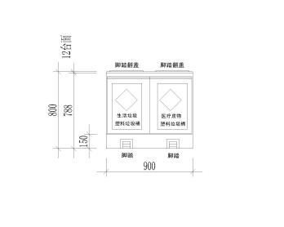
25 | 病案架 | 5000*550*2450（7层） | 2 | 组 | 1、密集柜装有传动装置、防倾斜装置、防尘、防鼠装置、自锁装置（每列均可单独制动）。圆盘摇把，手柄可折叠，其结构为离合器挂档，手柄摇力小于4KGF，停用后可停于垂直位置。立柱上挂板采用双排孔，孔间距为25mm，可自由方便调节高度。  2、钢板：全部采用优质冷热轧板，其型号分别为SPCC-SD、SS-400，其厚度分别为立柱≥1.5mm，顶板≥1mm，搁板≥1mm，侧面板≥1mm（整块冲压成凹凸型），其它采用≥1mm冷板，底盘及地轨座采用≥3mm（热轧板）。  3、轴：采用优质45#合金钢，精加工，热处理调质，能承重2500Kg以上。  4、轴承：采用E级。  5、链轮：采用优质45#合金钢，锻压加工、回火，齿部经高频淬火处理。  6、链条：采用优质摩托车链条，12.7节距，链条破断力≥1800Kg。  7、滚轮：采用HT15-33灰铸铁加工。  8、连接管：采用无缝钢管。  9、地轨座：采用优质热轧板，型号：SS-400。  10、导轨：采用22mm×22mm实心冷轧方钢。  11、表面处理采用乳化剂和碱性助洗剂经化学法脱脂清除油污及氧化层，酸洗除锈，再以锌钙的磷酸二氢盐为主液经磷化槽的配制、调整锌系薄膜型磷化（磷化后工件表面产生一层5μm的结晶膜），纯化，烘干，最后用塑粉经高频、高压静电设备喷涂固化成膜（磷化与喷塑的时间相隔一般不超过24小时；固化温度控制在180℃，时间在10—15分钟内），立柱内壁的处理方法和表面相同，处理后达到如下标准：光泽度为10%~15%，硬度≥0.4，冲击强度>4N.M，附着力不低于2级（GB1720），薄膜厚度：>20μm。喷塑后无明显流挂、渍痕、汽泡，喷涂无死角，并做到色泽一致、均匀，无划痕。 | 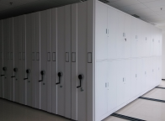
26 | 病案架 | 5000*660*2450（7层） | 13 | 组
27 | 收纳柜（抽拉式药柜） | 800*500*2000 | 9 | 个 | 1、基材：采用优质一级冷轧钢板，柜体板件采用≥0.8mm钢板，喷涂后≥0.9mm。流动混合气体腐蚀试验，48h流动混合气体腐蚀试验后，样品表面应没有出现腐蚀现象。  2、表面处理：钢板表面经除油、除锈、酸洗、磷化等前期处理工艺后，进行高压静电环氧树脂粉末喷涂，表面符合环保要求。冷轧钢板金属喷塑涂层具有耐腐蚀性能。 | 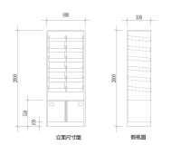
28 | 收纳柜（单面药柜） | 900*400*2000 | 18 | 个 |  | 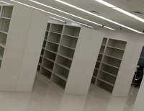
29 | 收纳柜（精麻药） | 900*420*1850 | 1 | 个 | 1、柜体：采用优质品牌环保抗菌电解钢板，厚度≥0.8mm，表面接缝均满焊，焊接处均打磨平整以保持为连续的平滑表面具有耐酸碱腐蚀、光滑、不伤手等特点。  2、喷涂：电解钢板表面采用室内环保型环氧树脂静电粉末喷涂，表面喷粉颜色靓丽，具有环保、抑菌、防锈、耐腐蚀、等技术特点，颜色满足院方要求。  3.锁具：采用优质品牌电子密码锁，锁定到位，开启灵活，表面常规镀光亮铬处理。制作工艺精湛，外观漂亮。  4.工艺：采用先进加工工艺，保证产品的精度和外观标准，结构稳固； | 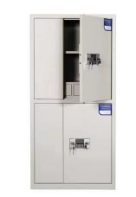
30 | 收纳柜（格斗） | 1000*600*2000*4（每个为五行四列20格，每组4个） | 3 | 组 | 1、柜体：采用优质品牌环保抗菌电解钢板，厚度≥0.8mm，表面接缝均满焊，焊接处均打磨平整以保持为连续的平滑表面具有耐酸碱腐蚀、光滑、不伤手等特点。  2、喷涂：电解钢板表面采用室内环保型环氧树脂静电粉末喷涂，表面喷粉颜色靓丽，具有环保、抑菌、防锈、耐腐蚀、等技术特点，颜色满足院方要求。 3、每组4个柜子。 | 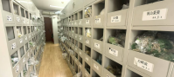
31 | 收纳柜 | 2600*500*1800 | 1 | 组 | 1.柜体采用一级冷轧钢板，板厚≥0.8mm；  2.表面采用酸洗磷化、除油除锈、静电喷塑、高温固化成型；  3.门板表面无可拆卸螺钉，门锁采用电磁锁门机构，保证柜门锁闭时紧固，弹开时灵活，只有持条型码的合法用户才能打开，确保物品安全，每个门规格一致，单柜间有隔板隔开；  4.断电后可由管理员用钥匙打开面板，通过按钮打开各门，断电后系统信息数据可长期保存；  5.按“存”键响应，用户只需按键盘上的“存”键，系统即可打印出一张由系统随机挑选出的10位码制条码纸，并打开响应柜门，条码重复机率≤1/10000000000，取物开启一次后立即失效；  6.采用微型高速微型热敏式打印机，字迹清晰，速度每秒钟可达68mm以上；  7.取物时无需在键盘上输入密码，只需将条码纸对准条码识别口扫描一下即可，当条形码被折叠、揉搓过而有残缺时，只要密码数字可以看清，通过按键盘输入后仍可打开柜门；  8.用户界面采用点阵式带背光的大屏幕液晶显示屏，方便用户和管理者的使用，液晶屏上可中文显示各箱格内的状态、时间、操作步骤提示等信息  9,电源采用标准220v电源，通过电源转换18v电流安全可靠。原装系统保证质量稳定。 | 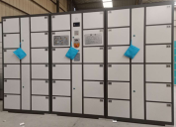
32 | 处置台（转角） | 1500*800*800 | 1 | 组 | 1、基材：采用环保抗菌多层板，经防虫，防腐处理，抗弯力强，不易变形。  2、封边：采用合格品牌PVC封边条:  2.1、耐干热性:无龟裂、无鼓泡；  2.2、耐磨性：磨30r后无露底现象；  2.3、耐冷热循环性：无龟裂、无鼓泡、无变色、无起皱；  2.4、甲醛释放量：未检出；  2.5、氯乙烯单体：未检出；  2.6、邻苯二甲酸酯未检出；  2.7、多溴联苯未检出；  2.8、多溴联苯醚未检出；  3、工艺：采用先进加工工艺，保证产品的精度和外观标准，结构稳固。 | 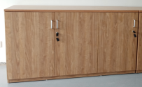
33 | 货架 | 1200*400*2000 | 1 | 组 | 1、柜体：采用优质品牌环保抗菌电解钢板，厚度≥0.8mm，表面接缝均满焊，焊接处均打磨平整以保持为连续的平滑表面具有耐酸碱腐蚀、光滑、不伤手等特点。  2、喷涂：电解钢板表面采用室内环保型环氧树脂静电粉末喷涂，表面喷粉颜色靓丽，具有环保、抑菌、防锈、耐腐蚀等技术特点，颜色满足院方要求。  3、总体分4层。 4、重型货架，每层均匀承重为600斤。 | 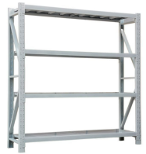
34 | 货架 | 1200*600*2000 | 14 | 组
35 | 货架 | 1500*600*2000 | 11 | 组
36 | 货架 | 1500*600*2000多加一层 | 2 | 组
37 | 货架 | 1800*400*2000 | 1 | 组
38 | 货架 | 900*500*2000 | 7 | 组
39 | 货架 | 消磁1800*600*2000 | 2 | 组
40 | 餐厅卡座 | 14米*2 11米*2 | 4 | 张 | 1、面料：采用优质超纤皮面料。  2、框架：实木多层板框架。  3、海绵：采用优质高密度海绵。 | 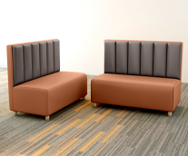
41 | 餐厅靠背椅 | 常规 | 88 | 张 | 1、材质:采用优质PP(聚丙烯)，模具注塑工艺。 | 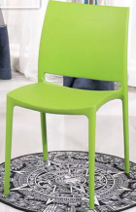
42 | 控制台 | 3000*800*800 | 2 | 张 | 配置：主体（木纹）+台面+1个三抽柜+1个主机柜+1个键盘架+1个打印机柜+304不锈钢踢脚线。  1、主体采用优质品牌环保抗菌双面电解钢板，护士站内预留强弱电走线槽位 。  2、喷涂：电解钢板表面采用室内环保型环氧树脂静电粉末喷涂，表面喷粉颜色靓丽，具有环保、抑菌、防锈、耐腐蚀、等技术特点，颜色满足院方要求。  3、台面采用优质品牌医用亚克力人造石制作，色泽一致，无明显色差。符合医院高标准的环境卫生要求。  4、锁具：采用优质品牌锁具，锁定到位，开启灵活，表面常规镀光亮铬处理。制作工艺精湛，外观漂亮。  5、静音导轨：采用医用走珠滑轨，抽拉自如，抽屉内能放置30kg负载重量，开关顺滑，双叠全拉带定位结构，防止滑出，静音效果好，使用寿命长。  6、铰链：采用优质品牌铰链，铰链反复启闭实验符合要求。  7、不锈钢踢脚线：采用SUS304不锈钢踢脚线，厚度≥1.0mm，易消毒不生锈，操作时无抵脚感，符合人体工程学原理。  8、工艺：采用先进加工工艺，保证产品的精度和外观标准，结构稳固。
43 | 控制台 | 2400*900*800 | 2 | 张
44 | 控制台 | 3000*600*800 | 1 | 张
45 | 凭证柜 | 860*350*1800 | 6 | 组 | 1、柜体：采用优质品牌环保抗菌电解钢板，厚度≥0.8mm，表面接缝均满焊，焊接处均打磨平整以保持为连续的平滑表面具有耐酸碱腐蚀、光滑、不伤手等特点。  2、喷涂：电解钢板表面采用室内环保型环氧树脂静电粉末喷涂，表面喷粉颜色靓丽，具有环保、抑菌、防锈、耐腐蚀、等技术特点，颜色满足院方要求。  3.锁具：采用优质品牌锁具，锁定到位，开启灵活，表面常规镀光亮铬处理。制作工艺精湛，外观漂亮。  4.液压缓冲铰链，  5.工艺：采用先进加工工艺，保证产品的精度和外观标准，结构稳固；  6.配置：内置7块活动层板。 | 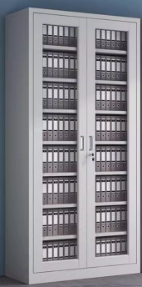
46 | 展示柜 | 1500*450*1800 | 2 | 组 | 1.基材：采用环保抗菌三聚氰胺饰面多层板，经防虫，防腐处理，抗弯力强，不易变形。  2.封边：采用合格品牌PVC封边条：  （1）耐干热性:无龟裂、无鼓泡；  （2）耐磨性：磨30r后无露底现象；  （3）耐冷热循环性：无龟裂、无鼓泡、无变色、无起皱；  （4）甲醛释放量：未检出；  （5）氯乙烯单体：未检出；  （6）邻苯二甲酸酯未检出；  （7）多溴联苯未检出；  （8）多溴联苯醚未检出；  3.工艺：采用先进加工工艺，保证产品的精度和外观标准，结构稳固。 | 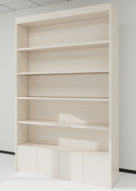
47 | 方桌 | 700*700*750 | 68 | 张 | 1、基材：采用优质E0级多层板，多层板甲醛释放量≤0.025mg/m³。  2、面材：表面贴优质耐火板饰面，耐火板甲醛释放量≤0.025mg/m³。耐火板燃烧性能达到B1级。耐火板物理性能检测项目不低于28项。  3、封边条：采用PVC同色封边条，环保热熔胶。  4、钢架：采用直径60mm冷轧钢管，壁厚1.8mm，表面经酸洗、磷化、防锈等工序处理，高温喷塑。 | 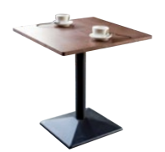
48 | 圆桌（椅子组合） | 一桌四椅 | 4 | 组 | 1.桌：白蜡木脚实木多层板贴木皮台面斜边  2.椅：白蜡木框架编藤。 | 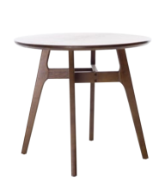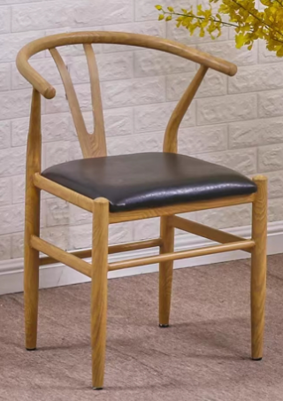
49 | 桌子（转角组合） | 4000*450*1100  4500*450*1100  3600*450*1100 | 3 | 张 | 1、基材：采用优质环保多层板，多层板甲醛释放量≤0.025mg/m³。  2、面材：表面贴优质三聚氰胺饰面，耐火板甲醛释放量≤0.025mg/m³。耐火板燃烧性能达到B1级。耐火板物理性能检测项目不低于28项。  3、封边条：采用PVC同色封边条，环保热熔胶。  4、钢架：采用50*50mm冷轧钢管，壁厚1.8mm，表面经酸洗、磷化、防锈等工序处理，高温喷塑。 | 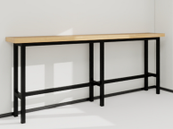
50 | 方桌（含椅子组合） | 750*750*750一桌四椅 | 10 | 组 | 1.桌：白蜡木脚实木多层板贴木皮台面斜边。  2.椅：白蜡木框架，西皮座垫。 | 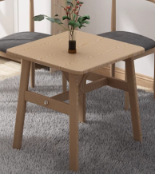
51 | 高脚餐椅 | 常规 | 15 | 个 | 1.全新PP料+玻纤注塑一体成型木脚采用坚固耐磨弯曲木配装防滑脚垫。 | 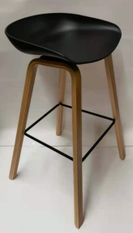

包件6 无菌物品存放架及智能耗材柜采购清单
序号 | 品名 | 规格（W*D*H）mm | 数量 | 单位 | 材质说明（含材料、工艺要求） | 图片仅供参考，不指向特定品牌型号
1 | 精细化管理物品存放架--单列篮筐式 | 673×427×2000 | 8 | 组 | 1、主体结构：拼装式，单列，顶部二层导轨倾斜式安装，二十六层间距可调、每层间距64mm；  2、产品组成：透明物品管理篮筐：400×600×200×3只、400×600×100×4只（每只400×600×200透明物品管理篮筐内标配：长隔片×1、标牌卡×2；每只400×600×100透明物品管理篮筐内标配：长隔片×1、短隔片×1、标牌卡×4，标牌卡需有≥三种不同尺寸、≥三种不同颜色可选），材质为防摔承重、防折优质塑材；  3、附件：调节脚4只；  4、拆卸可调式导轨（一体成型、有二种锁定限位功能），材质为防摔承重、防折优质塑材；  5、塑料篮筐：通过≥134℃，压力201.7kPa~229.3kPa、时间为4分钟的测试，测试结果：颜色无变化、形状无变化、无开裂变化；  6、提供塑料篮筐分隔片通过≥134℃，压力201.7kPa~229.3kPa、时间为4分钟的测试，测试结果：颜色无变化、形状无变化、无开裂变化；  7、主体材质：国标 S30408不锈钢方管：符合 GB/T6725-《冷弯型钢通用技术条件》标准规定中的检验检测项目：（1）C≤0.07%；（2）Cr：17.50~19.50%；（3）Ni：8.00~10.5%；  8、主材规格：管材厚度≥2.0mm；  9、表面处理：金属喷塑符合GB/T 3325- 金属家具通用技术条件标准规定中的检验检测项目：  (1)硬度，检测要求：铅笔硬度H，应无塑性变形和/或内聚破坏;  (2)冲击强度，检测要求：冲击高度400mm，应无剥落、裂纹、皱纹;  (3)耐盐浴，检测要求：划道两侧3mm外，应无鼓泡、锈蚀、剥落和起皱等现象;  (4)附着力/级，检测要求：2级或优于2级； | 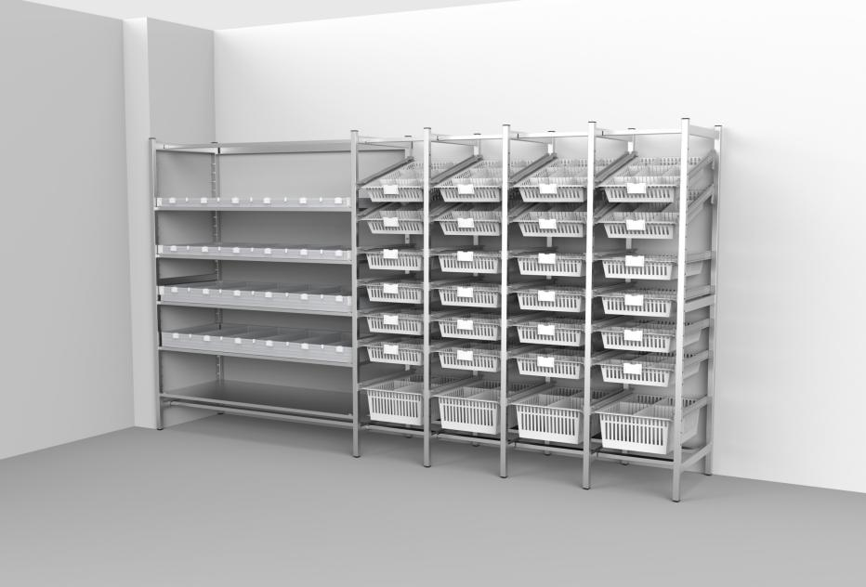
2 | 精细化管理物品存放架--倾斜式 | 1200×627×2000 | 2 | 组 | - 主体结构：拼装式（可在场地L型/U型任意组装，非固定焊接式工艺），标配四层倾斜式及一层平板式层板、二十四层间距可调、每层间距64mm；  2、上四层层板标配60mm高积木式物品分类装置（每层纵向6格）：①材质为“铝合金”，避免老化、断裂，保证长期使用强度② “积木式”物品分类装置的所有隔条上下均无齿口/ 切口，为模压一次成形，符合卫生学及清洁方便③所有隔条在抽屉中可任意前后移动、调节成不同大小的空间及横向/竖向任意分隔，方便分隔放置大小不同的物品④ “积木式”物品分类装置的所有隔条的正面/两侧面均可任意放置标牌卡，标牌卡需有≥三种不同尺寸、≥三种不同颜色可选，方便标识管理物品⑤尺寸高度≥三种）；  3、附件：调节脚4只；  4、安装不锈钢承重定位螺栓（不可有任何焊接点），螺栓长度≥15mm；  5、管材连接安装位置无缝对接、非焊接处理、配有ABS连接件；  6、层板及支耳为数控加工一体成型，不可有锐角/断面/任何焊接点；  7、主体材质：材质：国标 S30408 不锈钢板材：（1）C≤0.07%；（2）Cr：17.50~19.50%；（3）Ni：8.00~10.5%。投标人或投标品牌制造商提供第三方检验检测机构出具的具有CMA标识的检验（检测）报告扫描件；  8、铝制分隔片：（1）Si：0.20～0.6%；（2）Fe≤0.35%；（3）Cu≤0.10%；（4）Mn≤0.10%；（5）Mg0.45～0.9%；（6）Cr≤0.10%；（7）Zn≤0.10%（8）Ti≤0.10% 。  9、主材规格：板材厚度≥1.5mm，管材厚度≥2.0mm；  10、表面处理：立柱、层板表面喷塑处理。 | 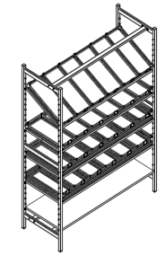
3 | 德式组合调节型存放架 | 1200×500×2000 | 8 | 组 | 1、主体结构：拼装式（可在场地L型/U型任意组装，非固定焊接式工艺）、四块开孔层板（为确保物品透气性），十一层间距可调、每层间距≥158mm；  2、附件：调节脚4只；  3、层板及支耳为数控加工一体成型，不可有锐角/断面/任何焊接点，承重≥150kg；  4、管材连接安装位置无缝对接、非焊接处理、配有ABS连接件；  5、主体材质：国标S30408不锈钢；  6、主材规格：板材厚度≥1.5mm，管材厚度≥2.0mm。  7、材质：国标 S30408 不锈钢板材：（1）C≤0.07%；（2）Cr：17.50~19.50%；（3）Ni：8.00~10.5%。  8、材质：国标 S30408不锈钢方管：（1）C≤0.07%；（2）Cr：17.50~19.50%；（3）Ni：8.00~10.5%。  9、不锈钢方管表面处理：电抛光不锈钢板材、方管、圆管处理符合 GB/T 20016-2005 标准规定中的检验检测项目：  9.1、耐湿热实验 24 小时（38℃ ,100%RH），无明显锈蚀现象；  9.2、中性盐雾（NSS）实验24小时，无明显锈蚀现象；  9.3、硫酸铜实验，无铜色沉积或铜色斑点；  9.4、水浸泡试验（8个循环），无明显锈蚀现象; | 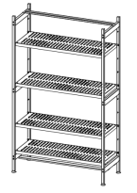

9.3 安装调试要求及备品备件或配件报价等要求
供应商在投标文件中提供备品备件或者配件价格。
9.4关于样品的相关要求
本项目要求提供样品，要求如下：
9.4.1 样品制作标准和要求
包件1 样品清单
序号 | 品名 | 规格（W*D*H）mm | 单位 | 数量 | 材质说明（含材料、工艺要求） | 图片仅供参考，不指向特定品牌型号
1 | 操作台（洗婴柜） | 1300*700*860/1060 | 1 | 组 | 1、整体选用全抑菌纯亚克力实体面材，主要成分是PmmA（聚甲基丙烯酸甲酯）≥35%和氢氧化铝粉，巴氏硬度≥65巴氏，抑菌率达99.9%，色牢度与老化性能数值≤2。产品整体无龙骨设计，无金属结构，不生锈，无甲醛，抑菌，无辐射，表面无毛细孔，可修复翻新，产品通过GreenGuard全球绿色环保认证及抑菌测试。  2、一体化洗婴池：符合人体工程学的承托设计，贴合婴儿的身体曲线，一体化成型，无死角，不藏污纳垢，边缘做圆角处理，不伤手，易清洁；材料安全环保，无辐射、无甲醛；抑菌、防霉、防潮，不滋生病菌；不含龙骨，不含金属结构。  3、柜体全纯亚克力实体面材制作，柜身采用12mm和6mm板材。  4、五金选用优质门铰、抽拉龙头、下水器、排水管、恒温控制器。  5、产品对大肠杆菌、金黄色葡萄球菌＞99.9%。通过国标抗菌检测。  6、防火等级A级。  7、所有拉条筋条部分使用同材质颜色随机的纯亚克力实体面材，保证同批次颜色一致。 | 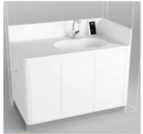
2 | 操作台（钢制 医用治疗台) | 1000*600*800  操作台（钢制 医用治疗台)中的医用环保高危药品柜 | 1 | 组 | 1、柜体：采用优质品牌环保抗菌双面电解钢板，厚度≥1.0mm，表面接缝焊接处应无脱焊、虚焊、焊穿、错位、无夹渣、气孔、焊瘤、焊丝头、咬边、飞溅，表面波纹应均匀，具有耐腐蚀、光滑、不伤手等特点；  2、台面：采用12mm复合亚克力人造石。抗菌要求  3、锁具：采用优质品牌锁具，锁定到位，开启灵活，表面常规镀光亮铬处理。制作工艺精湛，外观漂亮。  4、三节静音导轨：抽拉自如，滑轨（或导轨）  5、铰链：304不锈钢缓冲铰链。  6、不锈钢踢脚线：采用SUS304不锈钢踢脚线，厚度≥1.0mm，易消毒不生锈，操作时无抵脚感。  7、工艺：采用先进加工工艺，保证产品的精度和外观标准，结构稳固。符合标准。 | 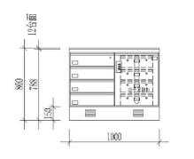
3 | 操作台（钢制医用处置台） | 1000*600*800  操作台（钢制医用处置台）中的医用环保处置柜（垃圾柜） | 1 |  | 1、柜体：采用优质品牌环保抗菌双面电解钢板，厚度≥1.0mm，表面接缝焊接处应无脱焊、虚焊、焊穿、错位、无夹渣、气孔、焊瘤、焊丝头、咬边、飞溅，表面波纹应均匀，具有耐腐蚀、光滑、不伤手等特点；  2、台面：采用12mm复合亚克力人造石。抗菌要求  3、锁具：采用优质品牌锁具，锁定到位，开启灵活，表面常规镀光亮铬处理。制作工艺精湛，外观漂亮。  4、三节静音导轨：抽拉自如，滑轨（或导轨）  5、铰链：304不锈钢缓冲铰链。  6、不锈钢踢脚线：采用SUS304不锈钢踢脚线，厚度≥1.0mm，易消毒不生锈，操作时无抵脚感。  7、Abs垃圾盖：邵氏硬度（邵A）≥20；氧化诱导时间（180℃）≥1min。  8、工艺：采用先进加工工艺，保证产品的精度和外观标准，结构稳固。符合标准。 | 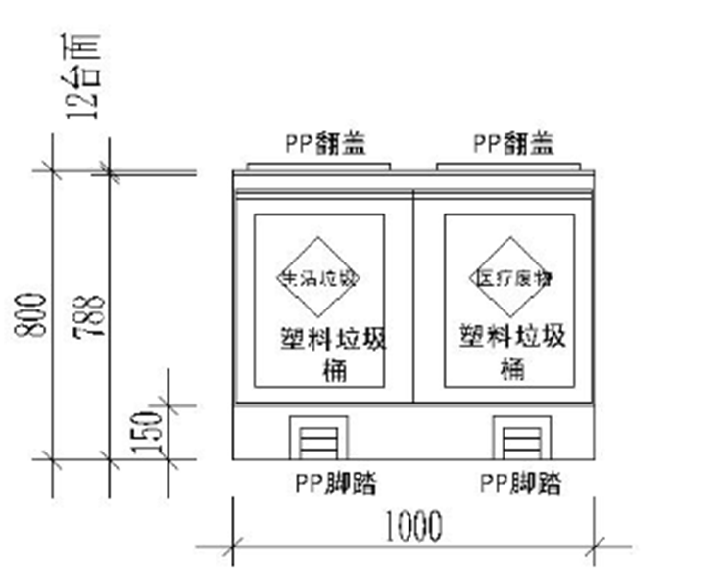

包件2 样品清单
序号 | 品名 | 规格（W*D*H）mm | 单位 | 数量 | 材质说明（含材料、工艺要求） | 图片仅供参考，不指向特定品牌型号
1 | 治疗橱2 | 900*600*1800 | 组 | 1 | 1、主要材料及厚度说明：  1.1、柜身为1.0mm厚冷轧钢板单层结构，柜门、抽面为1.0mm厚冷轧钢板双层结构，  1.2、台面为12mm符合亚克力石材。  1.3、踢脚线为304#不锈钢板。  2、结构/配置：  2.1、台面采用亚克力石材。  3、工艺/其它说明：  3.1、电解钢板采用数控激光切割、数控折弯、冲压、焊接、精细打磨成型，抗菌粉末静电喷涂。  3.2、亚克力石材，一体化浇注成型，无缝拼接。  3.3、门板表面木纹转印。 | 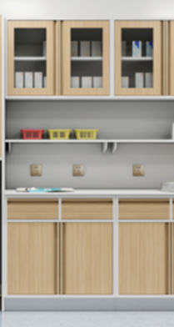
2 | 储物柜2 | 800*400*800 | 组 | 1 | 柜子的台面内部采用18mm厚松木实木直拼板，直拼板的五个面（除桌板下面）上再采用ABS工程塑料一次成型包裹。预留槽位可内嵌全自动电热烧水设备，预留槽位尺寸245×205mm,台面总厚度25mm。10A五孔电源插座一个，其余采用厚度18mm的三聚氰胺饰面多层板，2mm同色封边条直线封边，封边条修整后表面无毛刺。优质五金配件，采用具有环保、耐热、耐水、粘性强特点的环保胶水。  主体：柜体分为上下均分木质边框钢化玻璃对开门结构，每扇门尺寸为375×510mm，每组门内含1层置物隔板上下均分2层，每层层高为255mm。下面为均分为双抽屉，尺寸为140×375mm,踢脚线高度为60mm。配不锈钢拉手。 | 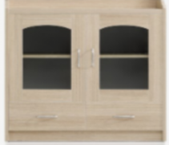
3 | 多功能鞋柜 | 500*500*2100 | 组 | 1 | 1、基材：柜体采用0.8mm厚冷轧钢板，钢板通过乙酸盐雾试验及铜盐加速乙酸盐雾试验，采用1.2mm窄边工艺。 2、符合GB/T 3325-《金属家具通用技术条件》（包括外观性能、金属件表面理化性能、力学性能）的成品全性能检测报告。

包件3 样品清单
序号 | 品名 | 规格（W*D*H）mm | 单位 | 数量 | 材质说明（含材料、工艺要求） | 图片仅供参考，不指向特定品牌型号
1 | 会议桌（移动条桌） | 1200*600*750 | 张 | 1 | 1、板材：25mm厚三聚氰胺板，甲醛释放量≤0.025mg/m³，达到ENF级，抗菌性能：金黄色葡萄球菌≥99.9%，大肠杆菌≥99.9%，肺炎克雷伯氏菌≥99.9%，表皮葡萄球菌≥99.9%，铜绿假单胞菌≥99.9%，白色葡萄球菌≥99.9%，粘质沙雷伯氏菌≥99.9%。  2、封边条：≥2mm厚PVC直封边，封边条有害物质限量-甲醛释放量、领苯二甲酸酯(DBP、DNOP、BBP、DEHP、DINP和DIDP)的总量≤0.1%或未检出要求，耐磨性能检测合格。  3、热熔胶：采用环保热熔胶，总挥发性有机物≤10g/L，游离甲醛、苯、甲苯+二甲苯、游离甲苯二异氰酸酯等未检出。  4、底脚材质为一体成型铝合金压铸脚（尺寸规格：≥480*76*58mm）。  5、立柱采用直径≥Φ60*1.5mm优质冷轧钢管，管壁厚度≥1.5mm。  6、挡板采用≥1.0mm钢板激光切割折弯成型。  7、采用高端万向尼龙静音刹车轮。  8、采用新型高端线控式折叠机构，带多档锁定功能，可任意折叠。  9、搭配高端台面平衡器，组合拼接平整度高。  10、钢脚中柱与横梁连接为铝合金压铸接头连接。  11、理化性能要求（金属喷漆硬度≥4H）；力学性能要求（桌面水耐久性试验10000次符合技术要求）；产品有害物质（甲醛释放量≤0.025mg/m³，笨、甲苯、二甲苯、TVOC未检出） | 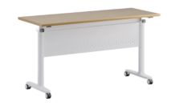
2 | 办公椅（医生用） | 常规 | 把 | 1 | 1、椅背：PP加玻纤背框，过拉背测试102KG  2、扶手：3D升降扶手,可前后上下滑动  3、椅脚：·∮340尼龙脚  4、椅轮：55沙面轮，10万滑行测试  5、气杆：·85沉口4公分黑色气杆，15万次升降测试  6、底盘：4挡锁定底盘、30万次倾仰测试  7、椅座：12厘木板+一体成型定型海绵  8、功能：整椅符合人体工程学，全方位正常使，不易翻倒
3 | 椅子（单椅） | 常规 | 把 | 1 | 1、椅背采用全新聚丙稀（PP)加玻璃纤维，背部纹理加强筋设计提高背的弹性，左右两边有10条树叶纹理结合的加强筋，中间21条天门山天梯。增加舒适度,具有透气按摩功能。背中间宽380mm，背最宽处400mm，背中间高280mm，背最高处300mm，椅背翻边设计增加靠背的牢固性，椅背同时具有手提挂钩功能方便单手挪动椅子，挂包，挂钩可承重10KG  2、椅面采用全新软性聚乙烯（PE）。由三部分组成（上座板、弹簧、底板）。座板整体最薄部分39mm，最厚部分66mm。  2.1、条纹的座面提高座感和按摩功能，条纹共45条，座面两侧做向下弧的设计，使用者座感更加舒适。座宽440cm，座深430cm，平均厚度6mm。  2.2、椅座是翻转卡扣式设计，可堆叠，便于收纳，节省空间。  2.3、座板标配4个弹簧，弹簧直径32mm,线径3.5mm，高度35mm，内置m10与m5的螺丝同向锁定。弹簧功能提供缓冲回弹，减少长时间坐着带来的不适。替代传统海绵，并解决面料容易脏且不易清洁的缺点。  2.4、座壳为全新聚丙稀材质（PP)。  2.5、整椅可双色搭配，增加视觉吸引力，满足个性化需求功能。五金的颜色可随胶背的颜色而变化。  3、扶手；原材料采用全新聚丙烯加玻璃纤维、优美弧型设计交接处内嵌钢架于一体、无孔、无螺丝钉口,观感简洁美观，扶手距地高度65.5cm、扶手宽5.5cm、长20.5cm、厚≥1.3～1.5cm。  4、钢架；优质冷轧钢管压铸成型、前钢材架为圆管◎直径22mm、壁厚1.5,mm，后钢材架为旦形管.内长3.5cm、内宽2.0cm、壁厚1.5mm。  5、脚垫：  6、前后脚垫采用全新PP材质,前两脚脚垫直径2.3cm、厚度≥1.0～1.3cm、，后两脚脚垫厚度≥1.0～2.1cm，静音脚胶塞PE材质，厚0.7cm、宽1.6cm，具有良好静音效果。 | 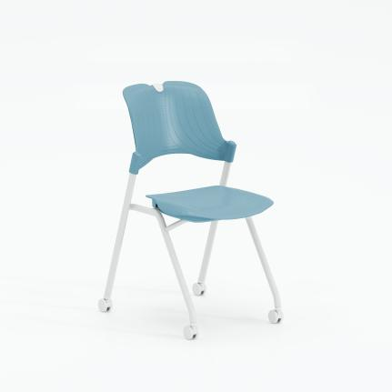

包件4 样品清单
序号 | 品名 | 规格（W*D*H）mm | 单位 | 数量 | 材质说明（含材料、工艺要求） | 图片仅供参考，不指向特定品牌型号
1 | 候诊排椅 | 四人位 2400*655*825（中间加一个扶手和一个脚） | 张 | 1 | 1、座椅：座椅表面材质：主要材质为“高密度聚氨基甲酸酯”共聚合物（英文缩写PU），模具内冷固发泡一体成型，坐背PU厚度15-30mm，要求椅座宽516mm，座椅深465mm，椅背高445mm，产品具有耐用坚固，有良好的耐油性，耐老化，耐霉菌，耐磨性，环保无毒等性能优点。座背PU内层材质：采用1.5mm*10mm*20mm优质冷斩钢管加固，座背板两边支架使用3.5mm钢管使用专用冲床模具冲压成型，经 CO2保护焊机进行组合焊接。  外部采用100%纯高密度聚氨酯（PU)全部包裹（即椅座造型上无外露钢架）模注成型，椅座内不填充其它物质，厚实的钢铁框架搭配新型的发泡材料成形，线条感极强。座椅按照人体维度设计，椅背参照人体背部呈不规则弧形设计让人坐感更舒适。表面高仿皮纹，颜色随意搭配，时尚亮丽。  2、座背板安装夹子：用4*25扁钢冲压成型，表面做静电喷粉喷涂处理或高分子纳米处理。  3、扶手与椅脚  扶手采用优质铝合金（1000吨大排量压铸机）压铸成型，表面做静电喷粉喷涂处理或高分子纳米处理，整体封闭形美丽大方，线条感强，稳重牢固，让人更有安全感，扶手长度380mm，扶手面宽40-48mm，扶手高度313mm，扶手面离地高度610mm。椅脚采用优质铝合金（1000吨大排量压铸机）压铸成型，表面做静电喷粉喷涂处理或高分子纳米处理,椅脚面宽40mm,椅脚长度600mm。  4、调节脚垫为黑色优质橡胶PVC防滑脚垫，与地面接触无响声，沉稳大方，具有保护地面用途。  5、承重横梁：  采用Q235冷轧钢带按正六角形状轧制成型，端面77.6mm、平行面68mm,厚度2.0mm；横梁无孔、各装配件之间用扣合、螺丝锁紧方式安装，结构厚重，表面做静电喷粉喷涂处理或高分子纳米处理，承载力好，美观大方，表面平整光滑，不能有凹凸不平导致容易藏尘藏灰的现像发生。  6、整套安全性能好，结构稳定，五金部分皆由高品质部件组成，外皮和内芯层均由高密度聚氨酯PU材料通过模具一次发泡成型，具有良好的坐感，有良好的减震作用，不易使人受伤。分子结构紧密，耐用耐磨，防水防菌易清洁。  各部位的尺寸如下，单位mm。  6.1、座椅的中心之间宽度：595mm左右。  6.2、座椅宽度516mm座椅深度465mm, 座椅离地面高度：420mm。  6.3、座椅总高度825mm，座椅总深度655mm。 7、中间加一个扶手和一个脚。
2 | 候诊沙发1 | 610*670*860 | 张 | 1 | 1、饰面：采用专业医用皮革，具有卓越的耐腐蚀、耐紫外线消毒及抗老化性能、高耐磨耐用性、防霉抗菌抗有害微生物抗病毒性能、具备100% 防水防渗透能力，医用等级的抗污易清洁能力；  2、海绵：采用优质发泡棉，密度为40KG/m³，软硬适中，久坐不变形，  2.1、外观  气孔：不应有尺寸大于6mm的对穿孔和尺寸大于10mm的气孔，检测结果无缺陷。  裂缝：每平方米内弥合裂缝总长应小于100mm，最大裂缝长度应小于30mm，不应有不弥合裂缝。  2.2、阻燃性能（mm/min）：燃烧速度≤100。  3、椅架及扶手：采用优质白蜡木经过五底三面油漆工艺处理，表面光滑无气泡。油漆采用环保木器漆，  3.1、VOC含量涂料/(gL)≤300；  3.2、甲醛含量(mg/kg)≤100；  3.3、乙二醇醚及醚酯总和含量/(mg/kg)(限乙二醇甲醚、乙二醇甲醚醋酸酯、乙二醇乙醚、乙二醇乙醚醋酸酯、乙二醇二甲醚、乙二醇二乙醚、二乙二醇二甲醚、三乙二醇甲醚)≤300；  3.4、苯系物总和含量(mg/kg)[限苯、甲苯、二甲苯(含乙苯)]技术要求≤250。 | 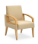
3 | 餐桌及餐椅（样品：餐桌一张，餐椅一张） | 餐桌规格：1200*800*750±5， 餐椅规格：540*545*815±5 | 组 | 1 | 椅子技术参数：  1、整体规格：540*545*815mm（±5mm）。  2、主体框架：钢架选用国家标准大厂钢材，高频焊接冷轧封口钢材，成形前经过特殊防腐处理，选用Φ16圆管优质钢管制作，壁厚不低于1.5mm，钢架采用激光切割+自动焊接而成，表面为金属镀层防污处理，增强钢架的抗腐蚀性、增加表面硬度、防止磨耗、提高产品光滑性、耐热性以及表面美观性。  3、坐板：坐板规格为425*435mm（±5mm），坐板选用多层天然木皮横竖叠加，经高温热压一次成型；成型后坐板呈三维曲面，坐板后端仰角不低于R50圆弧支撑腰臀，坐板前端俯角不低于R145圆弧撑托大腿部分，坐板两端接触臀部仰角不低于R400曲面，坐感舒适久坐不累；厚度≥7mm，饰面部分选用优质木皮饰面，纹理美观、打磨圆滑；表面采用环保油漆涂装，硬度高、耐磨性强、漆膜饱满，经三底两面喷涂，漆膜涂层无剥落、露底、针孔、花斑、划痕等。所有板材均采用紧密设备开料，保证产品整体尺寸偏差不高于5mm，孔位均采用紧密机械打孔，保证组装快捷，板材需保证无透胶、无凹陷、无压痕、无脱胶、无气泡、整体美观。甲醛释放量≤0.124mg/m³（气候箱检测法），符合国标E1级检测环保标准。  4、背板：背板规格为425*275mm（±5mm）背板选用多层天然木皮横竖叠加，经高温热压一次成型；成型后背板为曲面，背板两侧包裹性强，两侧曲面不低于R400曲面；厚度≥7mm，饰面部分选用优质木皮饰面，纹理美观、打磨圆滑；表面采用环保油漆涂装，硬度高、耐磨性强、漆膜饱满，经三底两面喷涂，漆膜涂层无剥落、露底、针孔、花斑、划痕等。所有板材均采用紧密设备开料，保证产品整体尺寸偏差不高于5mm，孔位均采用紧密机械打孔，保证组装快捷，板材需保证无透胶、无凹陷、无压痕、无脱胶、无气泡、整体美观。甲醛释放量≤0.124mg/m³（气候箱检测法），符合国标E1级检测环保标准。  5、支撑件：支撑件选用优质PP全新材料+玻纤制作而成，环保、强度高、无污染，严格选用可重复使用PP全新材料。支撑件分为坐板支架、靠背支架经榫卯工艺及配件铆合固定，坐板支架不低于100°，靠背支架不低于90°，坐背支架铆合固定后，背部呈现出不低于8cm长3cm深的拉手空隙，空隙光滑不刺手，空隙便于拿起方便椅子的移动或堆叠；符合人体工学。  6、设计：椅子坐板及靠背为曲面设计，坐感舒适，椅子方便移动或叠加收纳，包裹性强，符合人体工学概念。  桌子技术参数：  1、整体规格：1200*800*750mm（±5mm）  2、台面材质：台面为25mm E1级实木多层板基材，表面贴防火防水装饰板；板材经过防蛀、防裂、耐腐化、耐干热、耐冷热循环、耐冷热温差、耐液、耐湿热、抗冲击；耐磨；耐划痕、耐污染性能、耐光色牢固度、耐干摩擦、耐湿摩擦处理；优点：强度大，抗压性好，防火耐干热、防潮、防水、遇水不发张、防划痕、耐污染，油漆防水封边处理；木材含水率应达到8~12％；冷热温差高温应达到（40±2）℃，相对湿度应达到（95±3）%；采用优质UV油漆，四周经多次打磨油漆防水封边；木材表明手感光滑，无划痕、压痕、雾光、白楞、白斑、鼓泡、流挂、裂纹、刷毛、积粉和杂渣、明显色差、皱皮、发粘、漏漆现象；产品甲醛释放的含量符合国家标准≤0.025mg/m³。  3、台架材质：钢架选用国家标准大厂钢材，高频焊接冷轧封口钢材，成形前经过特殊防腐处理，选用采用85.5*34.5*1.5mm优质钢管制作，钢架采用激光切割+二氧化碳保护焊自动焊接而成，焊点牢固、平滑、美观，无气泡和漏焊、虚焊现象。表面为金属镀层防污处理，增强钢架的抗腐蚀性、增加表面硬度、防止磨耗、提高产品光滑性、耐热性以及表面美观性。 | 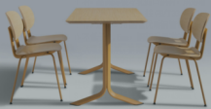

包件5 样品清单
序号 | 品名 | 规格（W*D*H）mm | 单位 | 数量 | 材质说明（含材料、工艺要求） | 图片仅供参考，不指向特定品牌型号
1 | 护士台 | L型（1797+1175）*735/753*760/1100 | 组 | 1 | 配置：主体（木纹）+台面+主机柜+键盘架+304不锈钢踢脚线。  1、主体采用优质品牌环保抗菌双面电解钢板，护士站内预留强弱电走线槽位 。  2、喷涂：电解钢板表面采用室内环保型环氧树脂静电粉末喷涂，表面喷粉颜色靓丽，具有环保、抑菌、防锈、耐腐蚀、等技术特点，颜色满足院方要求，抗菌性能(抗细菌性能):金黄色葡萄球菌 、大肠杆菌、宋内志贺氏菌、-白色念珠菌、粪链球菌：≥99%。  3、台面采用优质品牌医用亚克力人造石制作，色泽一致，无明显色差。符合医院高标准的环境卫生要求。  4、锁具：采用优质品牌锁具，锁定到位，开启灵活，表面常规镀光亮铬处理。制作工艺精湛，外观漂亮，铜加速乙酸盐雾试验 500h-保护评级达到10级；中性盐雾试验连续喷雾 500h-涂（镀)层本身的耐  腐蚀等级达到10级；中性盐雾试验 连续喷雾 500h-涂(镀)层对基体的保护等级达到10级；乙酸盐雾试验 500h-涂(镀)层本身的耐腐蚀等级达到10级。  5、静音导轨：采用医用走珠滑轨，抽拉自如，抽屉内能放置30kg负载重量，开关顺滑，双叠全拉带定位结构，防止滑出，静音效果好，使用寿命长，耐久性：循环120000次仍能正常使用；垂直向下静载荷200N仍能正常使用；水平侧向静载荷100N仍能正常使用；拉出安全性和猛开猛关检测符合标准；下沉量≤4%。  6、铰链：采用优质品牌铰链，铰链反复启闭实验符合要求，疲劳试验(循环周次200000次)：未断裂。  7、不锈钢踢脚线：采用SUS304不锈钢踢脚线，厚度≥1.0mm，易消毒不生锈，操作时无抵脚感，符合人体工程学原理，晶间腐蚀方法E：无因晶间腐蚀而产生的裂纹。  8、工艺：采用先进加工工艺，保证产品的精度和外观标准，结构稳固。 | 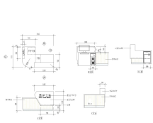
2 | 处置柜 | 900*600*800  处置柜中脚踏垃圾桶柜 | 组 | 1 | 包含：脚踏垃圾桶柜+理化板台面+304不锈钢踢脚线  1、柜体：采用优质双面电解钢板，厚度≥1.0mm，表面接缝焊接处应无脱焊、虚焊、焊穿、错位、无夹渣、气孔、焊瘤、焊丝头、咬边、飞溅，表面波纹应均匀，具有耐腐蚀、光滑、不伤手等特点；  2、喷涂：电解钢板表面采用室内环保型环氧树脂静电粉末喷涂，表面喷粉颜色靓丽，具有环保、抑菌、防锈、耐腐蚀、等技术特点，颜色满足院方要求。  3、台面：采用优质品牌理化板台面。  4、锁具：采用优质品牌锁具，锁定到位，开启灵活，表面常规镀光亮铬处理。制作工艺精湛，外观漂亮。  5、三节静音导轨：抽拉自如，抽屉内能放置30kg负载重量，开关顺滑，双叠全拉带定位结构，防止滑出，静音效果好，使用寿命长。  6、液压缓冲铰链  7、不锈钢踢脚线：采用SUS304不锈钢踢脚线，厚度≥1.0mm，易消毒不生锈，操作时无抵脚感，符合人体工程学原理。  8、工艺：采用先进加工工艺，保证产品的精度和外观标准，结构稳固。
3 | 收纳柜（抽拉式药柜） | 800*500*2000 | 组 | 1 | 1、基材：采用优质一级冷轧钢板，柜体板件采用≥0.8mm钢板，喷涂后≥0.9mm。流动混合气体腐蚀试验，48h流动混合气体腐蚀试验后，样品表面应没有出现腐蚀现象。  2、表面处理：钢板表面经除油、除锈、酸洗、磷化等前期处理工艺后，进行高压静电环氧树脂粉末喷涂，表面符合环保要求。冷轧钢板金属喷塑涂层具有耐腐蚀性能。 | 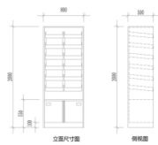

包件6 样品清单
序号 | 品名 | 规格（W*D*H）mm | 单位 | 数量 | 材质说明（含材料、工艺要求） | 图片仅供参考，不指向特定品牌型号
1 | 精细化管理物品存放架--单列篮筐式 | 673×427×2000 | 组 | 1 | 1、主体结构：拼装式，单列，顶部二层导轨倾斜式安装，二十六层间距可调、每层间距64mm；  2、产品组成：透明物品管理篮筐：400×600×200×3只、400×600×100×4只（每只400×600×200透明物品管理篮筐内标配：长隔片×1、标牌卡×2；每只400×600×100透明物品管理篮筐内标配：长隔片×1、短隔片×1、标牌卡×4，标牌卡需有≥三种不同尺寸、≥三种不同颜色可选），材质为防摔承重、防折优质塑材；  3、附件：调节脚4只；  4、拆卸可调式导轨（一体成型、有二种锁定限位功能），材质为防摔承重、防折优质塑材；  5、塑料篮筐：通过≥134℃，压力201.7kPa~229.3kPa、时间为4分钟的测试，测试结果：颜色无变化、形状无变化、无开裂变化；  6、提供塑料篮筐分隔片通过≥134℃，压力201.7kPa~229.3kPa、时间为4分钟的测试，测试结果：颜色无变化、形状无变化、无开裂变化；  7、主体材质：国标 S30408不锈钢方管：（1）C≤0.07%；（2）Cr：17.50~19.50%；（3）Ni：8.00~10.5%；  8、主材规格：管材厚度≥2.0mm；  9、表面处理：  (1)硬度，检测要求：铅笔硬度H，应无塑性变形和/或内聚破坏;  (2)冲击强度，检测要求：冲击高度400mm，应无剥落、裂纹、皱纹;  (3)耐盐浴，检测要求：划道两侧3mm外，应无鼓泡、锈蚀、剥落和起皱等现象;  (4)附着力/级，检测要求：2级或优于2级；
2 | 精细化管理物品存放架--倾斜式 | 1200×627×2000 | 组 | 1 | - 主体结构：拼装式（可在场地L型/U型任意组装，非固定焊接式工艺），标配四层倾斜式及一层平板式层板、二十四层间距可调、每层间距64mm；  2、上四层层板标配60mm高积木式物品分类装置（每层纵向6格）：①材质为“铝合金”，避免老化、断裂，保证长期使用强度② “积木式”物品分类装置的所有隔条上下均无齿口/ 切口，为模压一次成形，符合卫生学及清洁方便③所有隔条在抽屉中可任意前后移动、调节成不同大小的空间及横向/竖向任意分隔，方便分隔放置大小不同的物品④ “积木式”物品分类装置的所有隔条的正面/两侧面均可任意放置标牌卡，标牌卡需有≥三种不同尺寸、≥三种不同颜色可选，方便标识管理物品⑤尺寸高度≥三种）；  3、附件：调节脚4只；  4、安装不锈钢承重定位螺栓（不可有任何焊接点），螺栓长度≥15mm；  5、管材连接安装位置无缝对接、非焊接处理、配有ABS连接件；  6、层板及支耳为数控加工一体成型，不可有锐角/断面/任何焊接点；  7、主体材质：材质：国标 S30408 不锈钢板材：（1）C≤0.07%；（2）Cr：17.50~19.50%；（3）Ni：8.00~10.5%。  8、铝制分隔片：（1）Si：0.20～0.6%；（2）Fe≤0.35%；（3）Cu≤0.10%；（4）Mn≤0.10%；（5）Mg0.45～0.9%；（6）Cr≤0.10%；  9、主材规格：板材厚度≥1.5mm，管材厚度≥2.0mm；  10、表面处理：立柱、层板表面喷塑处理。
3 | 德式组合调节型存放架 | 1200×500×2000 | 1 | 组 | 1、主体结构：拼装式（可在场地L型/U型任意组装，非固定焊接式工艺）、四块开孔层板（为确保物品透气性），十一层间距可调、每层间距≥158mm（提供彩页或图文证明文件，要求内容能体现满足上述参数要求。）；  2、附件：调节脚4只；  3、层板及支耳为数控加工一体成型，不可有锐角/断面/任何焊接点，承重≥150kg；  4、管材连接安装位置无缝对接、非焊接处理、配有ABS连接件；  5、主体材质：国标S30408不锈钢；  6、主材规格：板材厚度≥1.5mm，管材厚度≥2.0mm。  7、材质：国标 S30408 不锈钢板材：（1）C≤0.07%；（2）Cr：17.50~19.50%；（3）Ni：8.00~10.5%。8、材质：国标 S30408不锈钢方管：（1）C≤0.07%；（2）Cr：17.50~19.50%；（3）Ni：8.00~10.5%。  9、不锈钢方管表面处理：电抛光不锈钢板材、方管、圆管处理：  9.1、耐湿热实验 24 小时（38℃ ,100%RH），无明显锈蚀现象；  9.2、中性盐雾（NSS）实验24小时，无明显锈蚀现象；  9.3、硫酸铜实验，无铜色沉积或铜色斑点；  9.4、水浸泡试验（8个循环），无明显锈蚀现象;

9.4.2 关于封样
（1）投标人应按照采购文件规定样品标准、时间、地点递交样品，并对样品进行封样。但提交的样品不得含有投标单位名称、标志以及能暗示出投标单位的文字和图案。若因投标人封样不规范造成商业机密泄露，一切后果由投标人承担。
（2）采购人提前准备好放置、储存样品的场地。接收样品时采购人会做好样品送达记录，并对样品进行随机抽取编号，样品的接收登记、评审、封样全程录音录像（7天×24小时）直至取样结束。录像资料将作为采购档案进行保存。
9.5 供货期要求
9.5.1 本项目供货期包括设备供货、就位、安装调试直至交付使用的全部时间。
9.5.2 本项目的安装调试及试用期间的管理将纳入采购人的管理范围，在此过程中，中标人须服从采购人的时间和管理协调。
9.6 质量标准与验收要求
9.6.1投标人提供的产品和相关服务应符合国家或行业管理部门颁发的各项质量和安全标准、规范和验收要求，标准和规范等不一致的，从高从严执行。
9.6.2 本项目验收将由采购人组织进行或委托第三方进行，质量标准和验收要求为按照上文中9.6.1条款规定一次验收合格。
9.6.3 如验收未获通过，采购人有权要求更换或退货，并按照合同约定的条款对供应商作违约处理。
9.6.4 中标人在投标阶段提供的样品将由采购人进行保管和封存，将作为履约验收的参考。
9.7其他要求
9.7.1在本市有固定的售后服务人员及维保人员。
9.7.2供应商在投标文件中提供投标产品实样图册，中标后根据采购人的实际情况，做相应深化设计。
9.8 关于检测报告（产品技术参数与检测报告要求不相符的，以检测报告要求为准）
9.8.1包件1提供检测报告，包括但不限于以下内容
1、医用环保处置柜（垃圾柜）：符合GB/T 1741-《漆膜耐霉菌性测定法》的标准技术要求。
2、医用环保高危药品柜：符合GB/T 30648.1-《色漆和清漆 耐液体性的测定 第1部分：浸入除水之外的液体中》的标准技术要求。
3、复合亚克力人造石：符合QB/T 4371-《家具抗菌性能的评价》的标准技术要求。
4、304不锈钢：符合GB/T 3280-《不锈钢冷轧钢板和钢带》的标准技术要求。
5、感应龙头：符合GB25501-《水嘴水效限定值及水效等级》的标准技术要求。
6、理化板：符合GB/T 17657-《人造板及饰面人造板理化性能试验方法》的标准技术要求。
7、三口水龙头：符合GB/T 1037-《塑料薄膜与薄片水蒸气透过性能测定 杯式增重与减重法》的标准技术要求。
8、实验室中水槽：符合GB/T 1034-《塑料 吸水性的测定》的标准技术要求。
9、陶瓷台面：GB/T 17657-《人造板及饰面人造板理化性能试验方法》的标准技术要求。
10、变风量蝶阀：符合GB 8624-《建筑材料及制品燃烧性能分级》的标准技术要求；
9.8.2包件2提供检测报告，包括但不限于以下内容
1、多功能鞋柜：符合GB/T 3325-《金属家具通用技术条件》（包括外观性能、金属件表面理化性能、力学性能）的标准技术要求。
2、冷轧钢板：符合GB/T 36021-《家具中重金属锑、砷、钡、硒、六价铬的评定方法》的标准技术要求。
3、高弹海绵：符合GB/T 10802-《通用软质聚氨酯泡沫塑料》的标准技术要求。
4、复合亚克力石材：符合GB6566-《建筑材料放射性核素限量》的标准技术要求。
5、西皮：符合GB/T 35607-《绿色产品评价 家具》的标准技术要求。
6、仿真皮：符合GB/T 16799-《家具用皮革》的标准技术要求。
7、水性漆：符合GB 18581-《木器涂料中有害物质限量》的标准技术要求。
8、多层板：符合GB 18580- 《室内装饰装修材料 人造板及其制品中甲醛释放限量》的标准技术要求。
9、刨花板：符合GB/T 35601-《绿色产品评价人造板和木质地板》的标准技术要求。
10、刨花板：符合GB/T17657-《人造板及饰面人造板理化性能试验方法》的标准技术要求
9.8.3包件3提供检测报告，包括但不限于以下内容
1、办公椅：符合SN/T 2005.2-《电子电气产品中多溴联苯和多溴联苯醚的测定第部分:气相色谱质谱法》的标准技术要求。
2、椅子（单椅）：符合GB/T 6394-《金属平均晶粒度测定方法》的标准技术要求。
3、会议桌（移动条桌）：符合GB/T 35607-《绿色产品评价家具》的标准技术要求。
4、三聚氰胺板（浸渍胶膜纸饰面刨花板）：符合QB/T4371-《家具抗菌性能的评价》的标准技术要求。
5、三聚氰胺板（浸渍胶膜纸饰面刨花板）：符合GB/T 29899-《人造板及其制品中挥发性有机化合物释放量试验方法 小型释放舱法》的标准技术要求。
6、封边条：符合QB/T 4463-《家具用封边条技术要求》的标准技术要求。
7、热熔胶：符合HJ2541-《环境标志产品技术要求 胶粘剂》的标准技术要求。
8、三节静音导轨：符合QB/T3827-《轻工产品金属镀层和化学处理层的耐腐蚀试验方法 乙酸盐雾试验（ASS）法》的标准技术要求。
9、三节静音导轨：符合GB/T35607-《绿色产品评价 家具》的标准技术要求。
10、三合一连接件：符合GB/T28203-《家具用连接件技术要求及试验方法》的标准技术要求。

9.8.4包件4提供检测报告，包括但不限于以下内容
1、餐桌：符合GB 18584-《室内装饰装修材料 木家具中有害物质限量》的标准技术要求。
2、餐椅：符合GB 18584-《室内装饰装修材料 木家具中有害物质限量》的标准技术要求。
3、沙发：符合QB/T 1952.1-《软体家具 沙发》的标准技术要求。
4、皮革：符合GB/T 19942-《皮革和毛皮化学试验禁用偶染料的测定》的标准技术要求。
5、海绵：符合GB/T 10802-《通用软质聚氨酯泡沫塑料》的标准技术要求。
6、白乳胶：符合GB 18583- 《室内装饰装修材料 胶粘剂中有害物质限量》的标准技术要求。
7、实木多层板：符合GB/T 39600-《人造板及其制品甲醛释放量分级》的标准技术要求。
8、密度板：符合GB/T39600-《人造板及其制品甲醛释放量分级》的标准技术要求。
9、面漆：符合GB 18581-《木器涂料中有害物质限量》的标准技术要求。
10、木皮：符合GB 18584-《室内装饰装修材料 木家具中有害物质限量》的标准技术要求。

9.8.5包件5提供检测报告，包括但不限于以下内容
1、护士站:符合GB/T 6461-《金属基体上金属和其他无机覆盖层 经腐蚀试验后的试样和试件的评价》的标准技术要求。
2、处置柜：符合GB/T 1865-《色漆和清漆人工气候老化和人工辐射曝露滤过的氙弧辐射》验(ASS)法》的标准技术要求。
3、药柜：符合QB/T 4371-《家具抗菌性能的评价》的标准技术要求。
4、电解钢板：符合GB/T 4336-《碳素钢和中低合金钢多元素含量的测定火花放电原子发射光谱法(常规法)》的标准技术要求。
5、环氧树脂静电粉末：符合 HG/T3950-《抗菌涂料》的标准技术要求。
6、304不锈钢：符合GB/T4334-《金属和合金的腐蚀奥氏体及铁素体-奥氏体（双相）不锈钢晶间腐蚀试验方法》的标准技术要求。
7、封边条：符合GB/T 16422.3-《塑料 实验室光源暴露试验方法 第3部分:荧光紫外灯》的标准技术要求。
8、理化板：符合GB/T35601-《绿色产品评价 人造板和木质地板》的标准技术要求。
9、三口水龙头：符合GB/T 10125-《人造气氛腐蚀试验 盐雾试验》的标准技术要求。
10、实验室中水槽：符合GB/T 10006-《塑料 薄膜和薄片 摩擦系数的测定》的标准技术要求。

9.8.6包件6提供检测报告，包括但不限于以下内容
1、国标 S30408 不锈钢板材：符合 GB/T3280-《不锈钢冷轧钢板和钢带》的标准技术要求
2、国标 S30408不锈钢方管：符合 GB/T6725-《冷弯型钢通用技术条件》的标准技术要求
3、金属喷塑符合GB/T 3325-金属家具通用技术条件标准规定中的标准技术要求
4、铝制分隔片：符合 GB/T 3190-《变形铝及铝合金化学成分》标准规定中的标准技术要求
5、电抛光不锈钢板材、方管、圆管处理符合 GB/T 20016-《金属和其它无机覆盖层不锈钢部件平整和钝化的电抛光法》的标准技术要求

9.8.7注意事项
1、检测机构要求：含有CMA或者CNAS认证；
2、检测内容：详见采购需求；
3、受检单位要求：检测报告上的委托单位（受检单位）名称应与投标人、投标产品生产厂家或原材料的生产厂家一致；
4、检测报告有效期：不早于2022年1月1日。

10 人员及设备配备要求

10.1 人员配备要求
供应商提供为本项目提供售后服务的专职服务人员名单。
10.2 设备要求
中标人在实施本项目时，自行准备车辆以及现场安装所需的工具。

11 安全文明作业要求和应急处置要求
中标人在执行本项目过程中，必须严格遵守上海市有关应急联动处置办法的规定（参见《上海市政府关于印发修订后的上海市突发事件应急联动处置办法的通知》沪府〔2015〕49号），做好突发事件的应急工作。按国家规定需持证上岗的工作人员，必须在投标文件中提供证书复印件。因管理不善而引起政府职能部门罚款和停工整改等，其相应发生的费用和损失将由中标人自行承担。中标人在执行本项目过程中，造成的各类安全或意外人身事故及连带责任由中标人自行承担，且采购人将保留暂缓支付款项的权利。

12 售后服务要求
12.1 操作培训要求
在设备进行安装或调试期间，中标人应负责对采购人的技术人员进行必要的培训，并提供培训资料。培训内容应包括如何对设备进行操作，以及简单故障的排除等。
12.2 具体服务措施
接到报修电话后2小时内响应， 4小时内到现场进行维修，24小时内不能修复的提供备品备件。

四、投标报价须知

13 投标报价依据
13.1 投标报价计算依据包括本项目的招标文件（包括提供的附件）、招标文件答疑或修改的补充文书、供货清单、项目现场条件等。
13.2 招标文件明确的项目范围、供货内容、供货期限、产品质量要求、验收要求与售后服务要求等。
13.3 供货清单说明
13.3.1 供货清单应与投标人须知、合同条件、项目质量标准和要求等文件结合起来理解或解释。
13.3.2 以下选一
采购人提供的供货清单是依照采购需求测算出的主要工作内容，与最终的实际履约可能存在小的出入，各投标人应自行认真踏勘现场，了解招标需求。投标人如发现清单和实际工作内容不一致时，应立即以书面形式通知采购人核查，除非采购人以答疑文件或补充文件予以更正，否则，投标人不得缩减供货清单内容。

14投标报价内容
14.1投标报价应包含货物成本、保险、运输费用、有关税费，以及安装、调试、售后服务等伴随服务费用。

15投标报价控制性条款
15.1 投标报价不得超过公布的预算金额或最高限价，其中各包件或各分项报价（如有要求）均不得超过对应的预算金额或最高限价。
15.2 本项目只允许有一个报价，任何有选择的报价将不予接受。
15.3投标人提供的服务应当符合国家和上海市有关法律、法规和标准规范，满足合同约定的服务内容和质量等要求。不得违反法规标准规定或合同约定，通过降低服务质量、减少服务内容等手段进行恶性低价竞争，扰乱正常市场秩序。
★15.4 经评标委员会审定，投标报价存在下列情形之一的，该投标文件作无效标处理：
15.4.1 投标报价中缩减供货清单中产品数量的；
15.4.2 投标报价和技术方案明显不相符的。

五、政府采购政策
16 节能产品政府采购
16.1 按照《财政部发展改革委生态环境部市场监管总局关于调整优化节能产品、环境标志产品政府采购执行机制的通知》（财库〔2019〕9号）的要求，采购人采购的产品属于“节能产品品目清单”中的，在技术、服务等指标同等条件下，应当优先采购节能产品。采购人需购买的材料产品属于政府强制采购节能产品品目的，投标人必须选用节能产品。
16.2投标人如选用节能产品的，则应在投标文件中提供国家确定的认证机构出具的、处于有效期之内的节能产品的认证证书；反之，该产品在评标时不被认定为节能产品。

17环境标志产品政府采购
17.1 按照《财政部发展改革委生态环境部市场监管总局关于调整优化节能产品、环境标志产品政府采购执行机制的通知》（财库〔2019〕9号）的要求，采购人采购的产品属于“环境标志产品品目清单”中的，在性能、技术、服务等指标同等条件下，应当优先采购环境标志产品。
17.2投标人如选用环境标志产品的，则应在投标文件中提供国家确定的认证机构出具的、处于有效期之内的环境标志产品的认证证书；反之，该产品在评标时不被认定为环境标志产品。

18 促进中小企业发展
★18.1小型、微型企业的划定按照《中小企业划型标准规定》（工信部联企业【2011】300号）执行，参加投标的小型、微型企业应当提供《中小企业声明函》（具体格式见“投标文件格式”），反之，视作非小微企业，不具备参与投标资格。如项目允许联合体参与竞争的，则联合体中各方均应为小型、微型企业，并按本款要求提供《中小企业声明函》。
★18.2 事业单位、团体组织等非企业性质的政府采购供应商，不属于中小企业划型标准确定的中小企业，不得按《关于印发中小企业划型标准规定的通知》规定声明为中小微企业，也不适用《政府采购促进中小企业发展管理办法》。
★18.3供应商如提供虚假材料以谋取成交的，按照《政府采购法》有关条款处理，并记入供应商诚信档案。

19 规范进口产品政府采购（本项目不适用）
19.1 依照《财政部关于印发<政府采购进口产品管理办法>的通知》（财库【2007】119号）和《财政部关于政府采购进口产品管理问题的通知》（财办库【2008】248号）的规定，本项目可以采购进口产品。
19.2经批准，允许采购进口产品的项目，优先采购向我国企业转让技术、与我国企业签订消化吸收再创新方案的供应商的进口产品。

20 支持监狱企业发展（注：仅监狱企业适用）
20.1 按照国家财政部、司法部《关于政府采购支持监狱企业发展有关问题的通知》（财库〔2014〕68号）规定，在政府采购活动中，监狱企业视同小型、微型企业，享受预留份额、评审中价格扣除等政府采购促进中小企业发展的政府采购政策。
20.2 监狱企业参加政府采购活动时，应当提供由省级以上监狱管理局、戒毒管理局（含新疆生产建设兵团）出具的属于监狱企业的证明文件。

21促进残疾人就业（注：仅残疾人福利单位适用）
21.1 符合财库【2017】141号文中所示条件的残疾人福利性单位视同小型、微型企业，享受促进中小企业发展的政府采购政策。残疾人福利性单位属于小型、微型企业的，不重复享受政策。
21.2残疾人福利性单位在参加政府采购活动时，应当按财库【2017】141号规定的《残疾人福利性单位声明函》（具体格式详见“投标文件格式”），并对声明的真实性负责。

